POOLDOSE

РУКОВОДСТВО ПО ЭКСПЛУАТАЦИИ |  | EN
HANDBUCH |  | DE
MANUAL DE INSTRUCCIONES |  | ES
MANUEL D'INSTRUCTIONS |  | FR
MANUALE D’INSTALLAZIONE |  | IT
KULLANIM KLAVUZU |  | TR

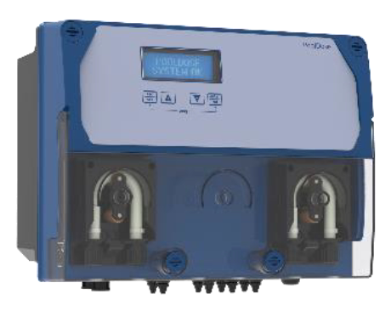 | ВНИМАНИЕ!  Перед выполнением ЛЮБЫХ работ внутри панели управления устройства PoolDose следует отключить его от источника питания.  Несоблюдение инструкций, содержащихся в настоящем руководстве, может причинить вред здоровью и/или нанести ущерб устройству и системе.

1. СОДЕРЖИМОЕ УПАКОВКИ
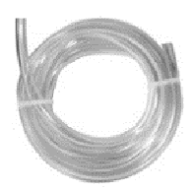  A: Всасывающий шланг ПВХ Crystal 4x6 (4 м) |   B: Полиэтиленовый шланг для подачи  (5 м) | 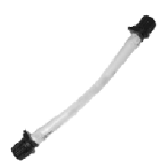  C: Трубка флокулянта 3x7 | 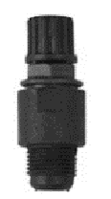  D: Лепестковый клапан FPM (фторопласт)  (3/8” GAS) | 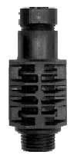  E: Держатель датчика PSS3  (1/2" GAS) | 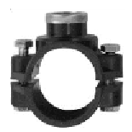  F: Обжимной хомут для крепления датчика PSS3 на шланге 2" (Ø=50 мм)
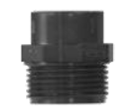  G: Переходник для инжекторного клапана (с наруж. резьбы 1/2” на внутреннюю 3/8”) | 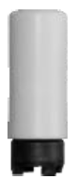  H: Донный фильтр (Вертикальная полипропиленовая труба) | 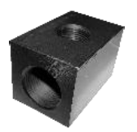  I: Держатель датчика проводимости | 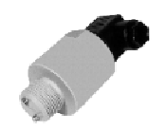  J: Датчик проводимости | 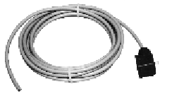  K: Кабель для датчика проводимости | 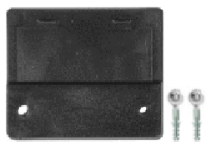  L: Набор монтажных кронштейнов (винты Ø=6 мм)
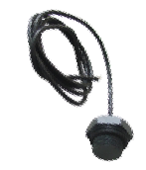  M: Датчик температуры | 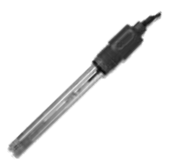  N: Датчик pH | 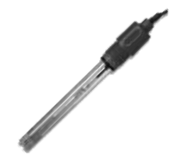  O: Датчик ОВП | 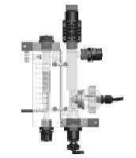  P: Держатель датчиков + датчик содержания хлора | 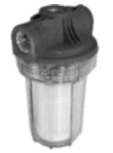  Q: Второстепенный фильтр (5") | 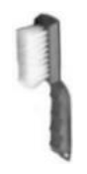  R: Щетка для чистки датчика содержания хлора
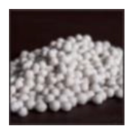  S: Шарики для датчика содержания хлора | 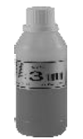  T: Буферный раствор pH 4 | 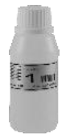  U: Буферный раствор pH 7 | 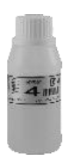  V: Калибровочный раствор 465 мВ | 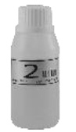  W: Вода
* Значения, приведенные в таблице, указывают количество предметов в упаковке.
Система*  Позиция | Двойной насос |  |  |  |  |  |  | Тройной насос
Система*  Позиция | PoolDose pH • OВП | PoolDose pH•OВП (SV) | PoolDose pH • OВП (Заглушка) | PoolDose pH • OВП • CL | PoolDosepH • OВП • Пров. | PoolDose pH • H2O2 | PoolDose pH-•pH+ / pH • Флокулянт | PoolDose pH- • OВП • pH+ / pH •OВП • Флокулянт | PoolDose pH • OВП • CL • Флокулянт
A | 2 | 1 | 1 | 2 | 1 | 2 | 2 | 3 | 3
B | 2 | 1 | 1 | 2 | 1 | 2 | 2 | 3 | 3
C | - | - | - | - | - | 1 | 1 | 1 | -
D | 1 | 1 | 1 | 2 | 1 | 2 | 2 | 3 | 3
E | 2 | 2 | 2 | 1 | 2 | 1 | 1 | 2 | 1
F | 4 | 3 | 3 | 2 | 2 | 3 | 3 | 6 | 2
G | 2 | 2 | 2 | 2 | 1 | 2 | 2 | 3 | 3
H | 2 | 1 | 1 | 2 | 1 | 2 | 2 | 3 | 3
I | - | - | - | - | 1 | - | - | - | -
J | - | - | - | - | 1 | - | - | - | -
K | - | - | - | - | 1 | - | - | - | -
L | 1 | 1 | 1 | 1 | 1 | 1 | 1 | 1 | 1
M | - | - | - | - | - | 1 | - | - | -
N | 1 | 1 | 1 | 1 | 1 | 1 | 1 | 1 | 1
O | 1 | 1 | 1 | - | 1 | - | - | 1 | 1
P | - | - | - | 1 | - | - | - | - | 1
Q | - | - | - | 1 | - | - | - | - | -
R | - | - | - | 1 | - | - | - | - | 1
S | - | - | - | 1 | - | - | - | - | 1
T | 1 | 1 | 1 | 1 | 1 | 1 | 1 | 1 | 1
U | 1 | 1 | 1 | 1 | 1 | 1 | 1 | 1 | 1
V | 1 | 1 | 1 | 1 | 1 | - | - | - | 1
W | 1 | 1 | 1 | 1 | 1 | 1 | 1 | 1 | 1
* Значения, приведенные в таблице, указывают количество предметов в упаковке.

ВНИМАНИЕ!
Эти изделия являются ОПАСНЫМИ (IA) и требуют особых мер предосторожности при использовании, обращении и хранении.
• НИ В КОЕМ СЛУЧАЕ не смешивать химические реагенты.
• НИ В КОЕМ СЛУЧАЕ не позволять детям или лицам, не читавшим это руководство, использовать или трогать устройство PoolDose или любые его периферийные компоненты (включая химические реагенты).
Химические реагенты для pH:
• АБСОЛЮТНО не рекомендуется => чистая серная кислота
• Рекомендуются для понижения pH => отрицательное значение pH (на основе серной кислоты)
• Рекомендуются для повышения pH => положительное значение pH (углекислый или двууглекислый натрий)
Химические реагенты для OВП (окислительно-восстановительного потенциала):
• АБСОЛЮТНО не рекомендуются => все виды органического хлора
• Жидкий хлор или 12% отбеливатель можно использовать в чистом виде. Если реагент имеет концентрацию 48%, необходимо развести его водой в соотношении 1:3.
Датчики pH / ОВП подвержены износу, поэтому гарантия на них не распространяется.

2. ИНСТРУКЦИЯ ПО МОНТАЖУ
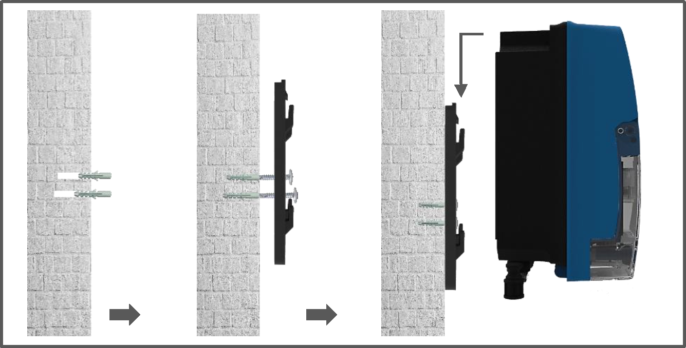 | 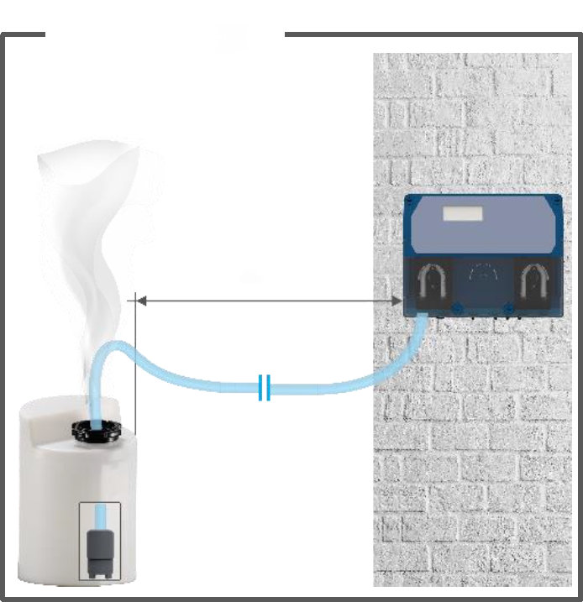  2 м  Осторожно!

Убедиться, что инжекционное давление ниже 1,5 бар
Расположение датчика
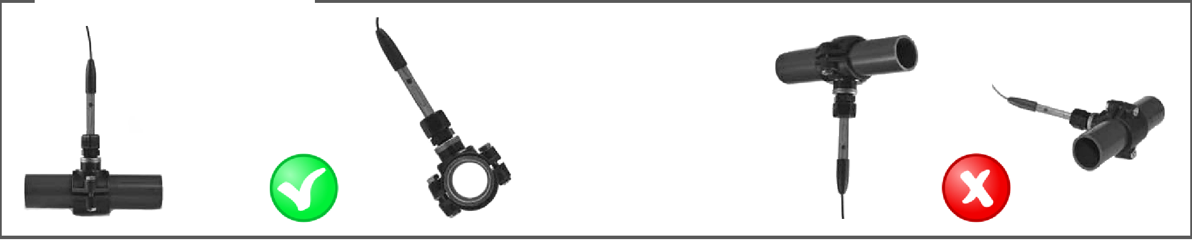
Угол наклона датчика никогда не должен превышать 45° от вертикали.
Оптимальное положение датчика для измерений – перпендикулярно трубке.
Внимание!
Расположение оборудования
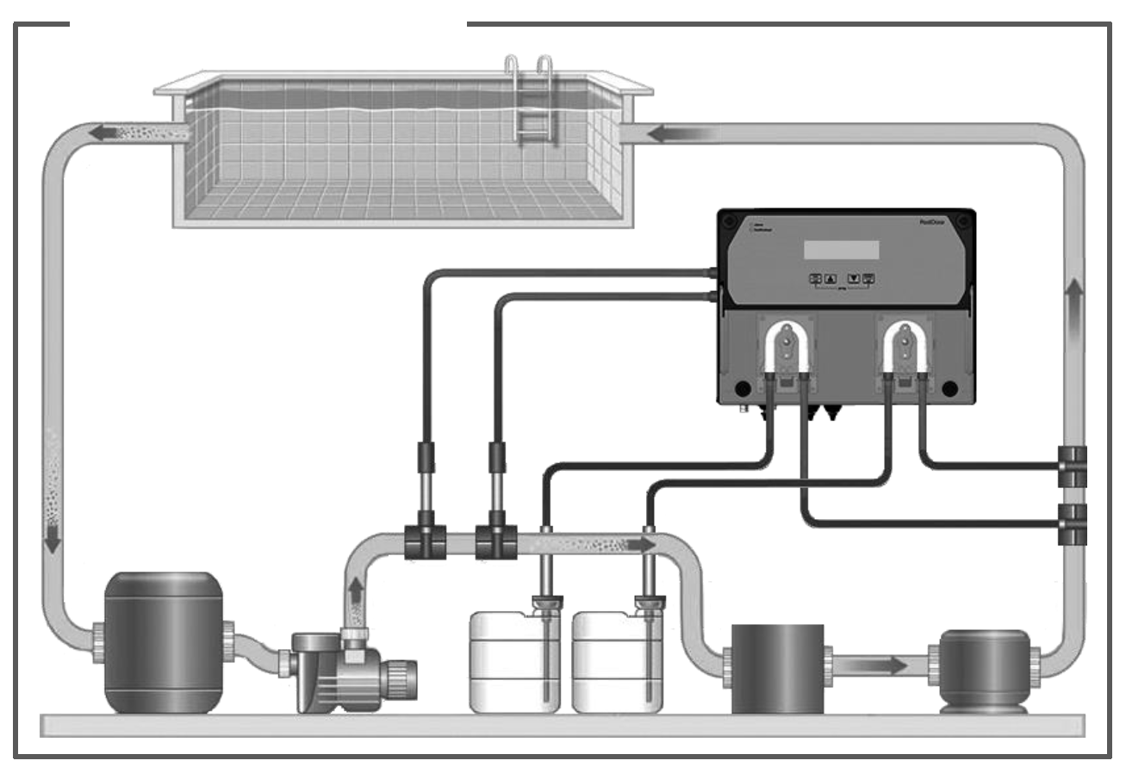 |   Использование с солевым хлоратором:  При использовании систем pH, чтобы предотвратить риск отказа или повреждения системы, необходимо соблюдать следующие инструкции:  1. Поместить датчик для измерения pH перед ячейкой хлоратора.  2. Для устранения вихревых токов обеспечить заземляющее соединение между водой в бассейне и точкой заземления.  3. Расположить точку инжекции устройства за ячейкой хлоратора.

3. ЭЛЕКТРИЧЕСКИЕ СОЕДИНЕНИЯ

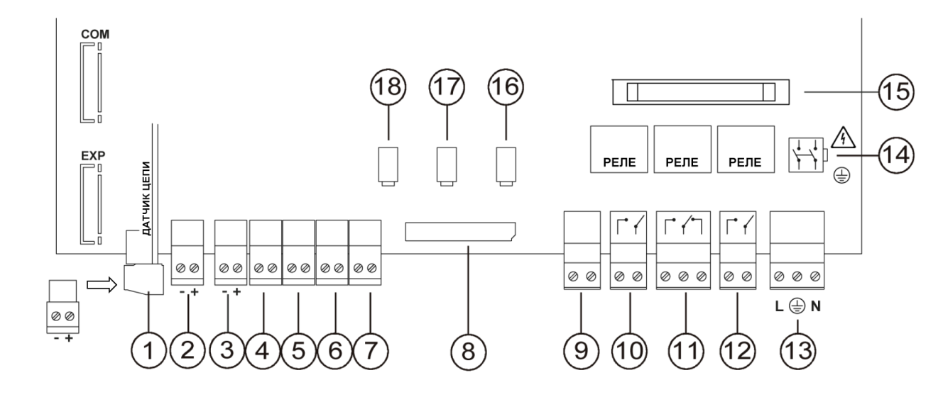

 |  | Система двойного насоса |  |  |  |  |  |  | Система тройного насоса
Зажим | Описание | PoolDose pH • OВП | PoolDose pH • OВП (SV) | PoolDose pH•OВП (Заглушка) | PoolDose pH•OВП • CL | PoolDose pH •OВП •Пров. | PoolDose pH • H2O2 | PoolDose pH-•pH+ / pH • Флокулянт | PoolDose pH- •OВП •pH+ / pH •OВП •Флокулянт | PoolDose pH•OВП • CL • Флокулянт
1 | Вход датчика | Н/Д | Н/Д | Н/Д | Хлор | Проводимость | Н/Д | Н/Д | Н/Д | Хлор
2 | Вход датчика | pH | pH | pH | pH | pH | pH | pH | pH | pH
3 | Вход датчика | OВП | OВП | OВП | OВП | OВП | Н/Д | Н/Д | OВП | OВП
4 | Вход датчика температуры | Датчик PT100
5 | Вход | Н/Д | Н/Д | Н/Д | Датчик с язычковым контактом | Н/Д | Н/Д | Н/Д | pH-/pH (уровень реагента в баке) | Датчик с язычковым контактом
6 | Уровень (бак реагента) | ОВП | ОВП | ОВП | Хлор | ОВП | pH | pH-/pH | ОВП | Хлор
7 | Уровень (бак реагента) | pH | pH | pH | pH | pH | H2O2 | pH+ / Флокулянт | pH+ / Флокулянт | pH
8 | Вход клавиатуры | Да
9 | Вход расхода | Да
10 | Выход реле | pH | pH | pH | Хлор | Проводимость | pH | pH-/pH | pH-/pH | Хлор
11 | Выход реле | Аварийный сигнал | Аварийный сигнал | Аварийный сигнал | Аварийный сигнал / OВП | Аварийный сигнал / pH | Аварийный сигнал | Аварийный сигнал | Аварийный сигнал / OВП | Аварийный сигнал / OВП
12 | Выход реле | OВП (SP1) или OВП-RL (SP2) | OВП | OВП | pH | OВП | H2O2 | pH+ / Флокулянт | pH+ / Флокулянт | pH
13 | Электроснабжение | Да
14 | Выключатель питания | Да
15 | Предохранитель | Да
16 | Питание для насоса | OВП | OВП | OВП | Хлор | OВП | H2O2 | pH+ / Флокулянт | pH+ / Флокулянт | Флокулянт
17 | Питание для насоса | pH | pH | pH | pH | pH | Н/Д | Н/Д | OВП | Хлор
18 | Питание для насоса | Н/Д | Н/Д | Н/Д | Н/Д | Н/Д | pH | pH-/pH | pH-/pH | pH

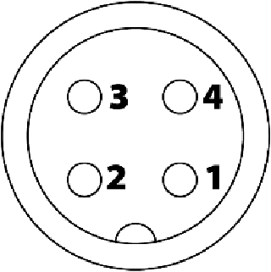 | Соединение ModBus (по требованию)
 | Контакт N° | Описание
 | 1 | T+R+
 | 2 | T-R-
 | 3 | GND
 | 4 | Не используется

4. ТЕХНИЧЕСКИЕ ХАРАКТЕРИСТИКИ

 |  | Система двойного насоса |  |  |  |  |  |  | Система тройного насоса
Технические характеристики |  | PoolDose pH•OВП | PoolDose pH•OВП (SV) | PoolDose pH•OВП (Заглушка) | PoolDose pH•OВП • CL | PoolDose pH•OВП • Проводимость | PoolDose pH • H2O2 | PoolDose pH-•pH+ / pH • Флокулянт | PoolDose pH- •OВП •pH+ / pH •OВП •Флокулянт | PoolDose pH•OВП • CL • Флокулянт
Размеры (В-Ш-Г) |  | 240 x 304 x 137,2 мм
Вес |  | 2,5 кг |  |  |  |  |  |  | 2,6 кг
Состояние насоса |  | Пауза - Подача
Калибровка датчика |  | Автоматическая
Электроснабжение |  | 230 В переменного тока 50 Гц
Потребление (Вт) |  | 12; 18 |  |  |  |  | 30 |  | 12; 18
Точность устройства | pH | ± 0,1
Точность устройства | мВ | ± 10 |  |  |  |  | - |  | ± 10
Точность устройства | ppm (Cl2) | - |  |  | 0,1 | - |  |  |  | 0,1
Точность устройства | мкСм | - |  |  |  | 200 | -
Точность | pH | ± 0,02
Точность | мВ | ± 3 |  |  |  |  | - |  | ± 3
Точность | ppm (Cl2) | - |  |  | 0,1 | - |  |  |  | 0,1
Точность | мкСм | - |  |  |  | 100 | -
Диапазон | pH | 0 ÷ 14,0
Диапазон | мВ | 0 ÷ 1000 |  |  |  |  | - |  | 0 - 1500 | 0 - 1000
Диапазон | ppm (Cl2) | - |  |  | 0 ÷ 5,0 | - |  |  |  | 0 - 5,0
Диапазон | мкСм | - |  |  |  | 100-20000 | -
Расход насоса (л/ч) |  | 0,4; 1,5; 5 |  | 1,5; 5 | 0,4; 1,5; 5 | 5 | 0,4; 1,5 |  | 0,4; 1,5; 5
Максимальное противодавление |  | 1,5 бар

6. КАЛИБРОВКА pH

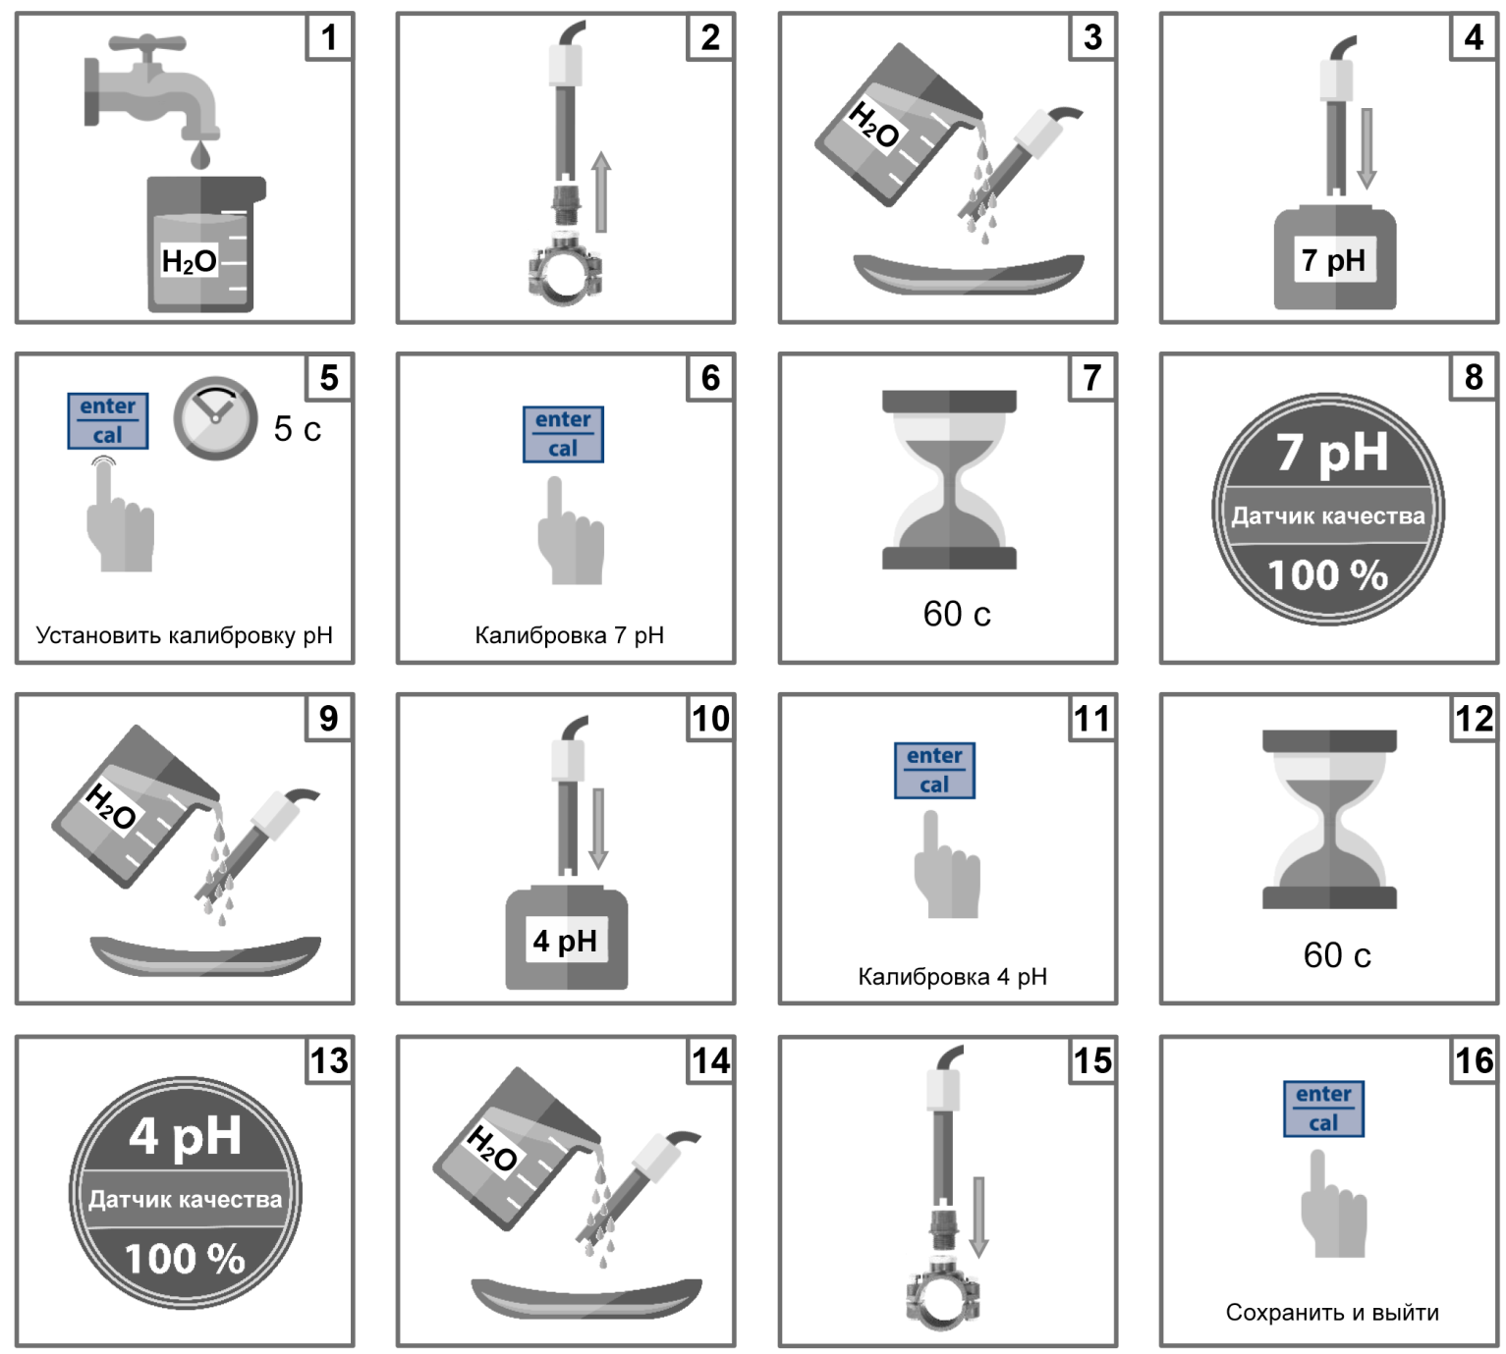

Примечание: Если была выбрана функция EasyCal, калибровка будет выполняться только по одной точке с использованием буферного раствора 7 pH.

7. КАЛИБРОВКА ОВП

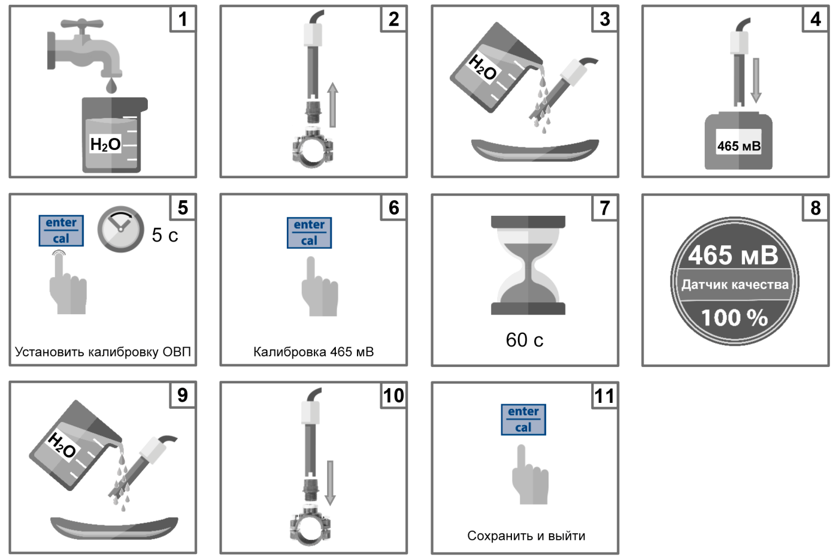

8. КАЛИБРОВКА ХЛОРА

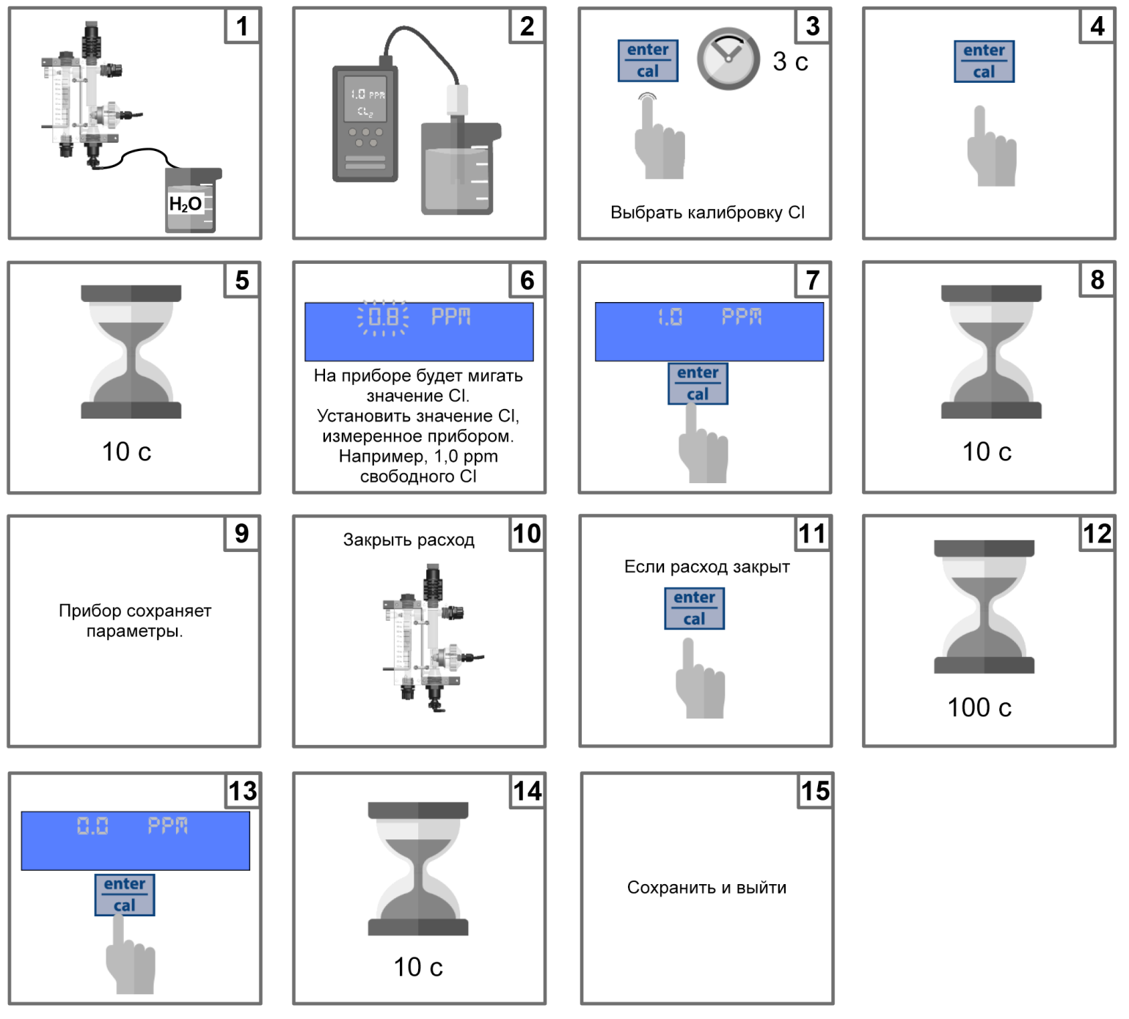

9. ИНСТРУКЦИЯ ПО НАСТРОЙКЕ PoolDose pH • OВП

Нажать 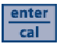 и 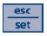 одновременно и удерживать не менее 5 секунд, чтобы войти в меню программирования.
После отпускания кнопок на дисплее появится следующее:

Язык дисплея | Параметры настройки
 | Нажать и использовать  и  для изменения выбранного языка:  FR (франц.), EN (англ.), IT (итал.), ES (исп.), DE (нем.)

Дисплей измерения pH | Параметры настройки
 | Нажать 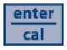 для доступа к подменю:
 | • Заданное значение  • Тип заданного значения  • Время OFA | • Диапазон аварийн. сигналов  • Темп.  • Тип
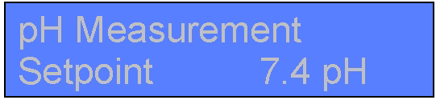 | Нажать и использовать и для изменения заданного значения (0–14 pH).
 | Нажать и использовать и для изменения типа заданного значения:  • Кислотный  • Щелочной
 | Нажать и использовать и , чтобы установить время OFA на OFF или на значение от 1 до 240 минут (см. раздел 16.5)
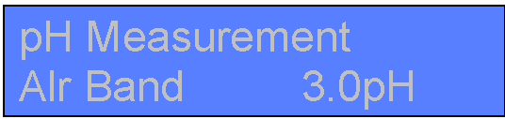 | Нажать и использовать и , чтобы установить сигнал диапазона на значение от 1 до 3 pH.
 | Нажать и использовать и для регулировки значения. (Только для измерения pH)
 | Нажать и использовать и для изменения типа дозирования:  • PROP (См. Раздел 16.2)  • ON/OFF (См. Раздел 16.4)  • OFF (Дозирование отключено)

Дисплей измерения ОВП | Параметры настройки
 | Нажать для доступа к подменю:
 | • Заданное значение  • Тип заданного значения  • Время OFA | • Диапазон аварийн. сигналов  • Тип
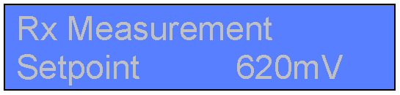 | Нажать и использовать и для изменения заданного значения (0 – 1000 мВ)
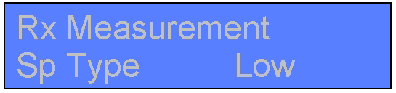 | Нажать и использовать и для изменения типа заданного значения:  • Высокий  • Низкий
 | Нажать и использовать и , чтобы установить время OFA на OFF или на значение от 1 до 240 минут (см. раздел 16.5)
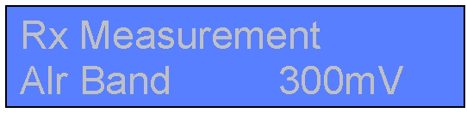 | Нажать и использовать и , чтобы установить сигнал диапазона на значение от 100 до 300 мВ.
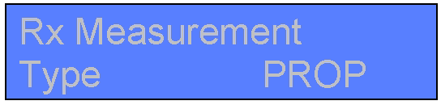 | Нажать и использовать и для изменения типа дозирования:  • PROP (См. Раздел 16.2)  • ON/OFF (См. Раздел 16.4)  • OFF (Дозирование отключено)  • TIMED (по времени)

Использовать реле в положении 12 (см. электрическую схему на стр. 3), чтобы активировать внешнее устройство.

Дисплей измерения реле ОВП | Параметры настройки
 | Нажать для доступа к подменю:
 | • Заданное значение  • Тип заданного значения  • Время OFA | • Диапазон аварийн. сигналов  • Тип
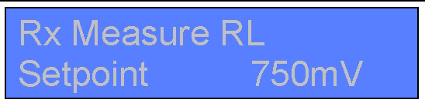 | Нажать и использовать и для изменения заданного значения (0 – 1000 мВ)
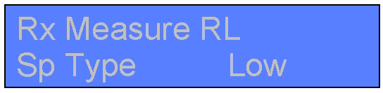 | Нажать и использовать и для изменения типа заданного значения:  • Высокий  • Низкий
 | Нажать и использовать и , чтобы установить время OFA на OFF или на значение от 1 до 240 минут (см. раздел 16.5)
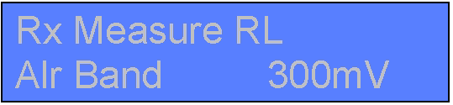 | Нажать и использовать и , чтобы установить сигнал диапазона на значение от 100 до 300 мВ.
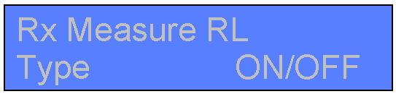 | Нажать и использовать и для изменения типа дозирования:  • ON/OFF (См. Раздел 16.4)  • OFF (Дозирование отключено)
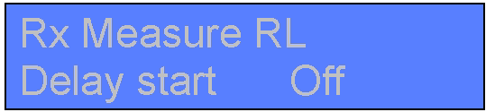 | Нажать и использовать и для изменения времени задержки на OFF или на значение от 1 до 960 секунд.
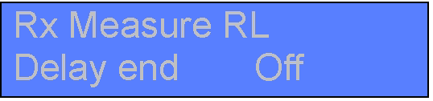 | Нажать и использовать и для изменения времени задержки на OFF или на значение от 1 до 960 секунд.

Расширенный дисплей | Параметры настройки
 | Нажать для доступа к подменю.  • Расход  • Калиб.  • Пароль
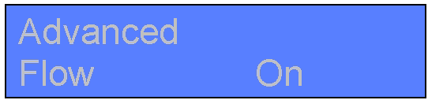 | Нажать и использовать и для включения или выключения потока. Этот элемент включает или отключает впуск потока.
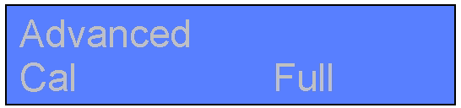 | Нажать и использовать и , чтобы установить калибровку на «Полная» (2 точки для pH), «Простая» (1 точка для pH) или «ВЫКЛ.».
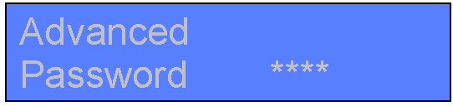 | Нажать , чтобы установить пароль для доступа к системе и модификации.  Использовать для изменения рисунка и для перехода к следующему рисунку и подтвердить с помощью .
Нажать , чтобы выйти из различных меню, и , чтобы подтвердить настройки.
Дисплей | Параметры настройки
 | Использовать и для выбора ДА или НЕТ, указывая, следует ли сохранять настройки. Нажать , чтобы подтвердить операцию.
Чтобы заполнить насос pH, следует нажать и удерживать не менее 3 секунд, а затем отпустить, чтобы завершить операцию. Выполнить ту же процедуру, используя для заполнения насоса Rx.

Функция блокировки насоса:
Нажать и одновременно и удерживать в течение 5 секунд. «Rx Stop» будет мигать на дисплее. Для разблокировки повторить процедуру.
Нажать и одновременно и удерживать в течение 5 секунд. «pH Stop» будет мигать на дисплее. Для разблокировки повторить процедуру.

Чтобы восстановить параметры по умолчанию, требуется выполнить следующие действия:
• Выключить устройство PoolDose.
• Удерживая нажатыми и , включить устройство.
• На устройстве будет мигать 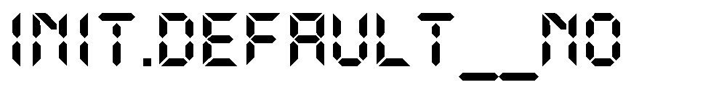
• Нажать 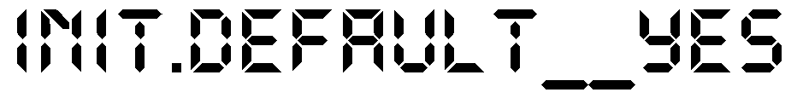
• Нажать , чтобы восстановить параметры по умолчанию.

Параметры по умолчанию:
• Язык = EN
• Заданное значение = 7.4 pH; ОВП насос 620 мВ; ОВП RL 750 мВ
• Способ дозирования = Кислотный (pH); Низкий (ОВП)
• Время OFA = OFF
• Калибровка = Полная
• Вход потока = OFF
• Тип дозирования = PROP; ON/OFF ОВП RL

10. ИНСТРУКЦИЯ ПО НАСТРОЙКЕ PoolDose pH • ОВП • ХЛОР
Нажать и одновременно и удерживать не менее 5 секунд, чтобы войти в меню программирования.
После отпускания кнопок на дисплее появится следующее:

Язык дисплея | Параметры настройки
 | Нажать и использовать и для изменения выбранного языка: FR (франц.), EN (англ.), IT (итал.), ES (исп.), DE (нем.)

Дисплей измерения pH | Параметры настройки
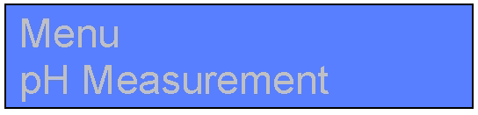 | Нажать для доступа к подменю:
 | • Заданное значение  • Тип заданного значения  • Время OFA | • Диапазон аварийн. сигналов  • Темп.  • Тип
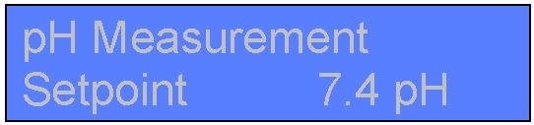 | Нажать и использовать и для изменения заданного значения (0–14 pH).
 | Нажать и использовать и для изменения типа заданного значения:  • Кислотный  • Щелочной
 | Нажать и использовать и , чтобы установить время OFA на OFF или на значение от 1 до 240 минут (см. раздел 16.5)
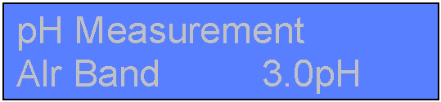 | Нажать и использовать и , чтобы установить сигнал диапазона на значение от 1 до 3 pH.
 | Нажать и использовать и для настройки значения. (Только для измерения pH)
 | Нажать и использовать и для изменения типа дозирования:  • PROP (См. Раздел 16.2)  • ON/OFF (См. Раздел 16.4)  • OFF (Дозирование отключено)

Дисплей измерения ОВП | Параметры настройки
 | Нажать для доступа к подменю:
 | • Заданное значение  • Тип заданного значения  • Время OFA | • Диапазон аварийн. сигналов  • Тип
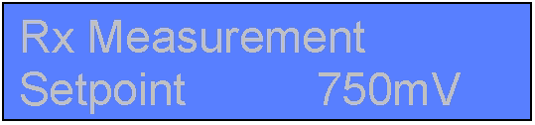 | Нажать и использовать и для изменения заданного значения (0 – 1000 мВ)
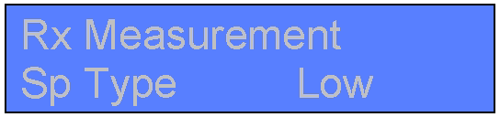 | Нажать и использовать и для изменения типа заданного значения:  • Высокий  • Низкий
 | Нажать и использовать и , чтобы установить время OFA на OFF или на значение от 1 до 240 минут (см. раздел 16.5)
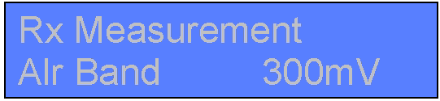 | Нажать и использовать и , чтобы установить сигнал диапазона на значение от 100 до 300 мВ.
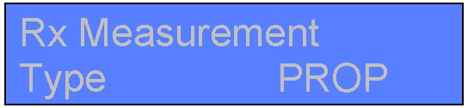 | Нажать и использовать и для изменения типа дозирования:  • PROP (См. Раздел 16.2)  • ON/OFF (См. Раздел 16.4)  • OFF (Дозирование отключено)

Дисплей измерения CI2 | Параметры настройки
 | Нажать для доступа к подменю:
 | • Заданное значение  • Тип заданного значения  • Время OFA | • Диапазон аварийн. сигналов  • Тип
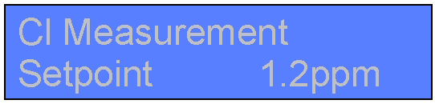 | Нажать и использовать и для изменения заданного значения (0,0 - 5,0 ppm)
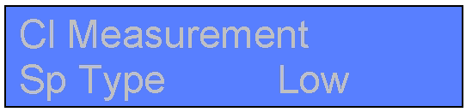 | Нажать и использовать и для изменения типа заданного значения:  • Высокий  • Низкий
 | Нажать и использовать и , чтобы установить время OFA на OFF или на значение от 1 до 240 минут (см. раздел 16.5)
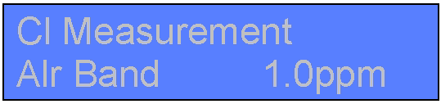 | Нажать и использовать и , чтобы установить сигнал диапазона на значение от 0,0 до 5,0 ppm.
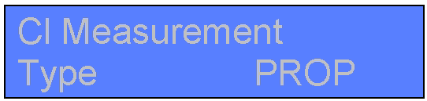 | Нажать и использовать и для изменения типа дозирования:  • PROP (См. Раздел 16.2)  • ON/OFF (См. Раздел 16.4)  • OFF (Дозирование отключено)

Расширенный дисплей | Параметры настройки
 | Нажать для доступа к подменю.
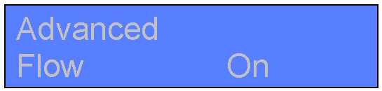 | Нажать и использовать и для включения или выключения потока. Этот элемент включает или отключает впуск потока.
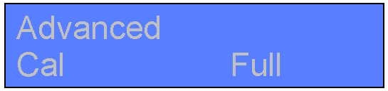 | Нажать и использовать и , чтобы установить калибровку на «Полная» (2 точки для pH), «Простая» (1 точка для pH) или «ВЫКЛ.».
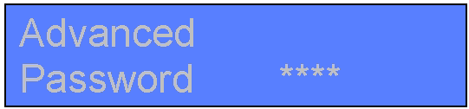 | Нажать , чтобы установить пароль для доступа к системе и модификации.  Использовать для изменения рисунка и для перехода к следующему рисунку и подтвердить с помощью .
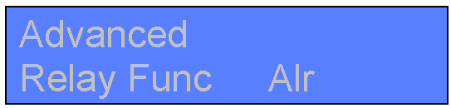 | Нажать и использовать и , чтобы установить релейный выход на сигнализацию или измерение ОВП.
 | Нажать и использовать и для отключения (Выкл.) или установки времени задержки (от 1 до 60 минут). Эта задержка вступит в силу только в том случае, если система будет выключена, а затем снова включена путем отключения ее электропитания.
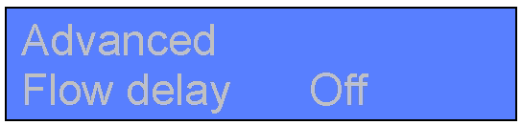 | Нажать и использовать и для отключения (Выкл.) или установки времени задержки (от 1 до 60 минут). Эта задержка применяется к активации или повторной активации входа потока (циркуляционный насос).
 | Нажать и использовать и для настройки входа REED Н.О. (нормально открытый) или Н.З. (нормально закрытый)
 | Используется для восстановления параметров калибровки по умолчанию. Нажать и использовать и , чтобы выбрать параметр калибровки для восстановления. Использовать для подтверждения.
 | Используется для восстановления параметров по умолчанию. Нажать и использовать и для выбора. Использовать для подтверждения.
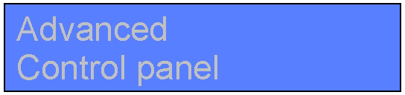 | Отображение текущих электрических значений, полученных от входных датчиков.  (pH=мВ; Rx=мВ; CL= пА; температура=Ом)

Нажать , чтобы выйти из различных меню, и , чтобы подтвердить настройки.
Дисплей | Параметры настройки
 | Использовать и для выбора ДА или НЕТ, указывая, следует ли сохранять настройки. Нажать , чтобы подтвердить операцию.

Чтобы заполнить насос Cl, следует нажать и удерживать не менее 3 секунд, а затем отпустить, чтобы завершить операцию. Выполнить ту же процедуру, используя для заполнения насоса pH.

Чтобы восстановить параметры по умолчанию, требуется выполнить следующие действия:
• Выключить устройство PoolDose.
• Удерживая нажатыми и , включить устройство.
• На устройстве будет мигать 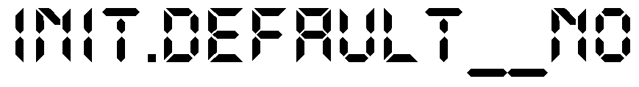
• Нажать 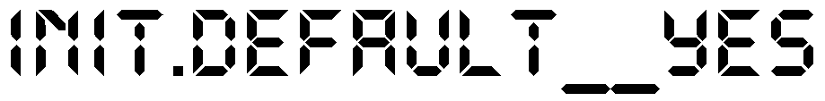
• Нажать , чтобы восстановить параметры по умолчанию.

Параметры по умолчанию:
• Язык = EN
• Заданное значение = 7,4 pH; 750 мВ (ОВП); 1,2 ppm (Cl)
• Способ дозирования = Кислотный (pH); Низкий (ОВП); Низкий (Cl)
• Время OFA = OFF
• Калибровка = Полная
• Вход потока = OFF
• Тип дозирования = PROP

11. ИНСТРУКЦИЯ ПО НАСТРОЙКЕ PoolDose pH • ОВП • ПРОВОДИМОСТЬ
Нажать и одновременно и удерживать не менее 5 секунд, чтобы войти в меню программирования.
После отпускания кнопок на дисплее появится следующее:
Язык дисплея | Параметры настройки
Нажать и использовать и для изменения выбранного языка:
FR, EN, IT, ES, DE

Дисплей измерения pH | Параметры настройки
 | Нажать для доступа к подменю:
 | • Заданное значение  • Тип заданного значения  • Время OFA | • Диапазон аварийн. сигналов  • Темп.  • Тип
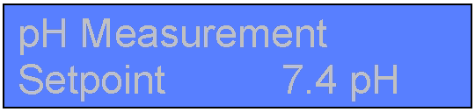 | Нажать и использовать и для изменения заданного значения (0–14 pH).
 | Нажать и использовать и для изменения типа заданного значения:  • Кислотный  • Щелочной
 | Нажать и использовать и , чтобы установить время OFA на OFF или на значение от 1 до 240 минут (см. раздел 16.5)
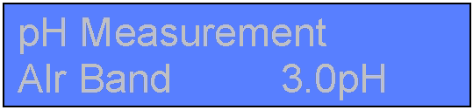 | Нажать и использовать и , чтобы установить сигнал диапазона на значение от 1 до 3 pH.
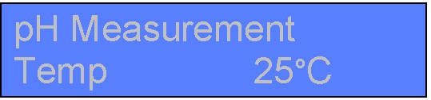 | Нажать и использовать и для настройки значения. (Только для измерения pH)
 | Нажать и использовать и для изменения типа дозирования:  • PROP (См. Раздел 16.2)  • ON/OFF (См. Раздел 16.4)  • OFF (Дозирование отключено)

Дисплей измерения ОВП | Параметры настройки
 | Нажать для доступа к подменю:
 | • Заданное значение  • Тип заданного значения  • Время OFA | • Диапазон аварийн. сигналов  • Тип
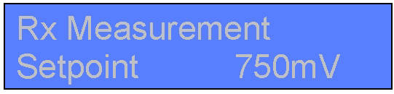 | Нажать и использовать и для изменения заданного значения (0 – 1000 мВ)
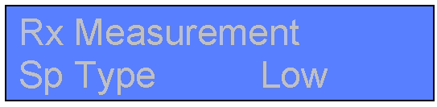 | Нажать и использовать и для изменения типа заданного значения:  • Высокий  • Низкий
 | Нажать и использовать и , чтобы установить время OFA на OFF или на значение от 1 до 240 минут (см. раздел 16.5)
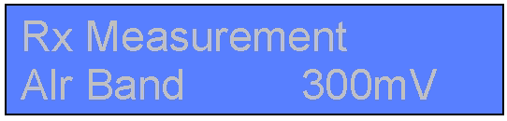 | Нажать и использовать и , чтобы установить сигнал диапазона на значение от 100 до 300 мВ.
 | Нажать и использовать и для изменения типа дозирования:  • PROP (См. Раздел 16.2)  • ON/OFF (См. Раздел 16.4)  • OFF (Дозирование отключено)

Дисплей измерения проводимости | Параметры настройки
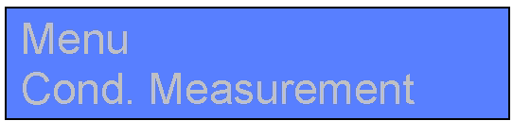 | Нажать для доступа к подменю:
 | • Заданное значение  • Тип заданного значения  • Гистерезис | • Диапазон аварийн. сигналов  • Таймер  • Задержка | • Время OFA  • Диапазон аварийн. сигналов
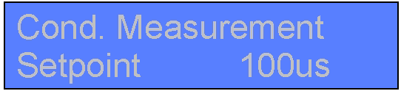 | Нажать и использовать и для изменения заданного значения (100 - 20000 мкСм)
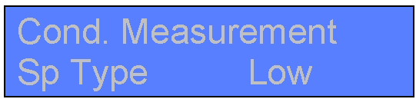 | Нажать и использовать и для изменения типа заданного значения:  • Высокий  • Низкий
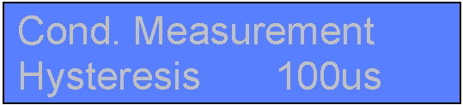 | Нажать и использовать и для установки значения гистерезиса  (от 100 до 2000 мкСм)
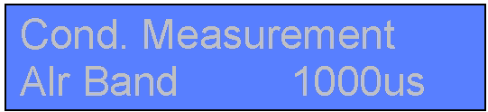 | Нажать и использовать и , чтобы установить сигнал диапазона на значение от 1000 до 6000 мкСм.
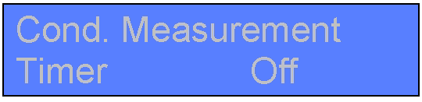 | Нажать и использовать и , установить таймер на значение от 1 до 480 минут или ВЫКЛ.
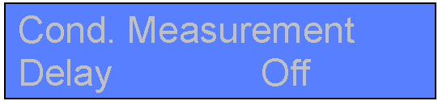 | Нажать и использовать и , установить задержку на значение от 3 до 960 секунд или ВЫКЛ.
 | Нажать и использовать и , чтобы установить время OFA на OFF или на значение от 1 до 960 минут (см. раздел 16.5)
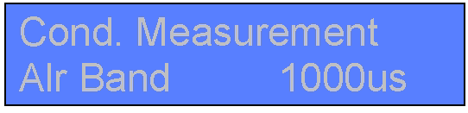 | Нажать и использовать и , чтобы установить сигнал диапазона на значение от 1000 до 6000 мкСм.

Расширенный дисплей | Параметры настройки
 | Нажать для доступа к подменю.
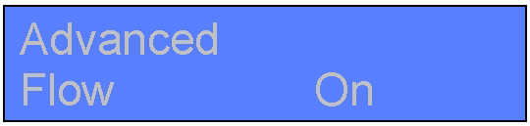 | Нажать и использовать и для включения или выключения потока. Этот элемент включает или отключает впуск потока.
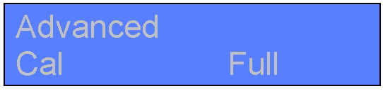 | Нажать и использовать и , чтобы установить калибровку на «Полная» (2 точки для pH), «Простая» (1 точка для pH) или «ВЫКЛ.».
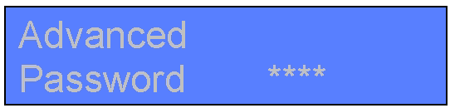 | Нажать , чтобы установить пароль для доступа к системе и модификации.  Использовать для изменения рисунка и для перехода к следующему рисунку и подтвердить с помощью .
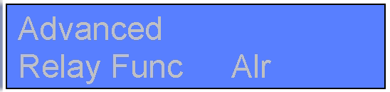 | Нажать и использовать и , чтобы установить релейный выход на сигнализацию или измерение pH.
Нажать , чтобы выйти из различных меню, и , чтобы подтвердить настройки.
Дисплей | Параметры настройки
 | Использовать и для выбора ДА или НЕТ, указывая, следует ли сохранять настройки. Нажать , чтобы подтвердить операцию.
Чтобы заполнить насос Rx, нажать и удерживать не менее 3 секунд, а затем отпустить, чтобы завершить операцию. Выполнить ту же процедуру, используя для заполнения насоса pH.

Функция блокировки насоса:
Нажать и одновременно и удерживать в течение 5 секунд. «Rx Stop» будет мигать на дисплее. Для разблокировки повторить процедуру.
Нажать и одновременно и удерживать в течение 5 секунд. «pH Stop» будет мигать на дисплее. Для разблокировки повторить процедуру.

Чтобы восстановить параметры по умолчанию, требуется выполнить следующие действия:
• Выключить устройство PoolDose.
• Удерживая нажатыми и , включить устройство.
• На устройстве будет мигать 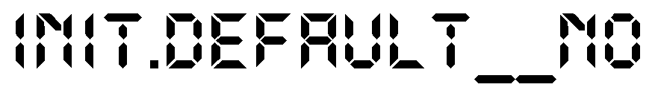
• Нажать 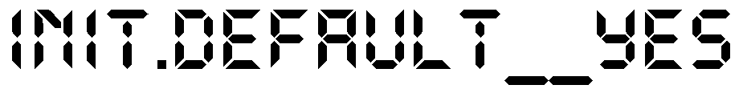
• Нажать , чтобы восстановить параметры по умолчанию.

Параметры по умолчанию:
• Язык = EN
• Заданное значение = 7,4 pH; 750 мВ (ОВП)
• Способ дозирования = Кислотный (pH); Низкий (ОВП); Низкий (Провод.)
• Время OFA = OFF
• Калибровка = Полная
• Вход потока = OFF
• Тип дозирования = PROP

12. ИНСТРУКЦИЯ ПО НАСТРОЙКЕ PoolDose pH • H2O2
Нажать и одновременно и удерживать не менее 5 секунд, чтобы войти в меню программирования.
После отпускания кнопок на дисплее появится следующее:
Язык дисплея | Параметры настройки
Нажать и использовать и для изменения выбранного языка:
FR, EN, IT, ES, DE

Дисплей измерения pH | Параметры настройки
 | Нажать для доступа к подменю:
 | • Заданное значение  • Диапазон аварийн. сигналов | • Тип заданного значения  • Тип | • Время OFA
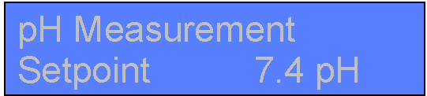 | Нажать и использовать и для изменения заданного значения (0 - 14 pH)
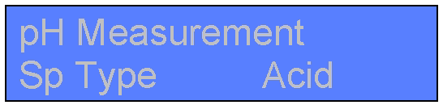 | Нажать и использовать и для изменения типа заданного значения:  • Кислотный  • Щелочной
 | Нажать и использовать и , чтобы установить время OFA на OFF или на значение от 1 до 240 минут (см. раздел 16.5)
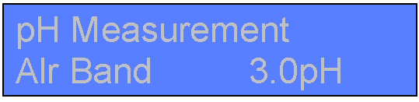 | Нажать и использовать и , чтобы установить сигнал диапазона на значение от 1 до 3 pH.
 | Нажать и использовать и для изменения типа дозирования:  • PROP (См. Раздел 16.2)  • ON/OFF (См. Раздел 16.4)  • OFF (Дозирование отключено)

Дисплей измерения H2O2 | Параметры настройки
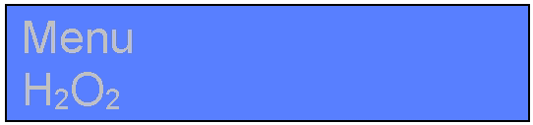 | Нажать для доступа к подменю.
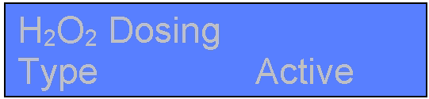 | Пропорциональное дозирование
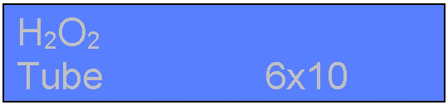 | Нажать , чтобы изменить размеры трубки (3x7 или 6x10 мм). Система автоматически рассчитает расход для выбранной трубки без необходимости изменять какие-либо другие параметры (по умолчанию система использует трубку 6x10).
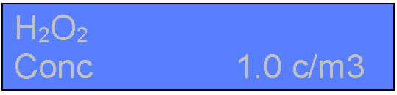 | Ввести желаемое значение концентрации дозируемого реагента. Это значение можно установить в диапазоне от 1 до 4 см³/м³ для трубки 3x7 или от 1 до 15 см³/м³ для трубки 6x10.
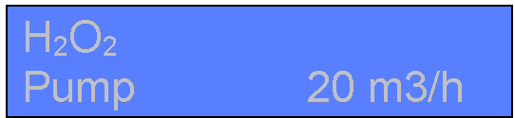 | Ввести значение, связанное с рециркуляционным насосом системы. Это значение можно установить в диапазоне от 2 до 100 м³/ч.
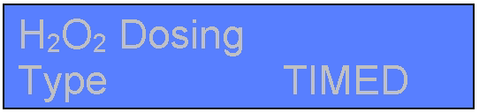 | Циклическое дозирование (ВКЛ/ВЫКЛ)
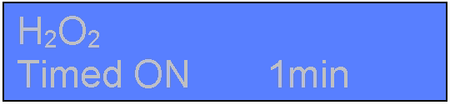 | Время работы насоса может быть установлено от 1 до 120 минут.
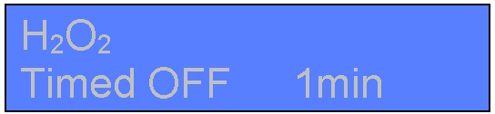 | Можно установить время выключения насоса от 1 до 120 минут.
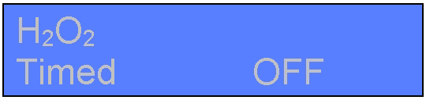 | Насос отключен.

Расширенный дисплей | Параметры настройки
 | Нажать для доступа к подменю.
 | • Темп.  • Калиб. | • Расход  • Пароль
 | Нажать и использовать и , чтобы установить компенсационную температуру. Если подключен датчик температуры, этот пункт меню не будет отображаться, так как система автоматически компенсирует значение, считанное самим датчиком.
 | Нажать и использовать и для включения или выключения потока. Этот элемент включает или отключает впуск потока.
 | Нажать и использовать и , чтобы установить калибровку на «Полная» (2 точки для pH), «Простая» (1 точка для pH) или «ВЫКЛ.».
 | Нажать , чтобы установить пароль для доступа к системе и модификации.  Использовать для изменения рисунка и для перехода к следующему рисунку и подтвердить с помощью .
Нажать , чтобы выйти из различных меню, и , чтобы подтвердить настройки.
Дисплей | Параметры настройки
 | Использовать и для выбора ДА или НЕТ, указывая, следует ли сохранять настройки. Нажать , чтобы подтвердить операцию.
Чтобы заполнить насос pH, следует нажать и удерживать не менее 3 секунд, а затем отпустить, чтобы завершить операцию. Выполнить ту же процедуру, используя для заполнения насоса H2O2.

ГОРЯЧИЕ КЛАВИШИ
Когда система находится в режиме ожидания, нажать кнопку и удерживать ее не менее 3 секунд, чтобы получить доступ к меню быстрой настройки:
Набор дисплеев (конфигурация A) | Параметры настройки
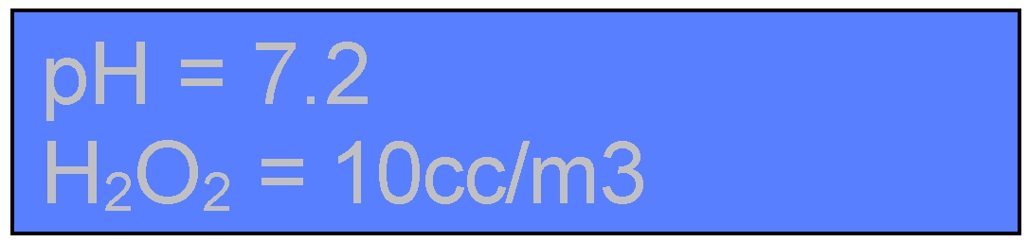 | Мигает значение pH. Его можно изменить с помощью и и подтвердить,  используя . Для значения H₂O₂ повторить ту же процедуру, нажать для подтверждения и выхода.

Чтобы восстановить параметры по умолчанию, требуется выполнить следующие действия:
• Выключить устройство PoolDose.
• Удерживая нажатыми и , включить устройство.
• На устройстве будет мигать 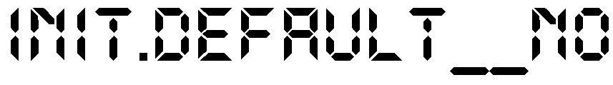
• Нажать 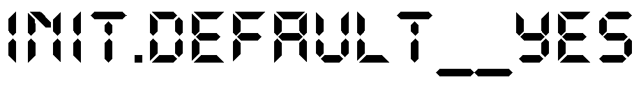
• Нажать , чтобы восстановить параметры по умолчанию.

Параметры по умолчанию:
• Язык = EN
• Заданное значение = 7,4 pH; Кислотный; ВЫКЛ.; Диапазон аварийн. сигналов 3,0 pH; PROP
• H2O2 = 6x10; 1см3/м3; 20м3/ч
• Температура= 25°C
• Калибровка = Полная
• Вход потока = OFF
• Пароль = Отключен

13. ИНСТРУКЦИЯ ПО НАСТРОЙКЕ PoolDose pH- • pH+ / pH • ФЛОКУЛЯНТ
Нажать и одновременно и удерживать не менее 3 секунд, чтобы войти в меню программирования.
После отпускания кнопок на дисплее появится следующее:

Язык дисплея | Параметры настройки
Нажать и использовать и для изменения выбранного языка:
FR, EN, IT, ES, DE

В зависимости от выбранной конфигурации в меню будет отображаться другой дисплей:
Конфигурация A: pH- / Rx / pH+
Конфигурация B: pH / Rx / Flocc
Дополнительные сведения см. в меню Расширенное Конфигурация

Дисплей измерения pH минус (конфигурация A) |  | Параметры настройки
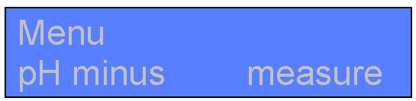 |  | Нажать для доступа к подменю:
 |  | • Заданное значение  • Время OFA |  | • Аварийный сигнал  • Тип
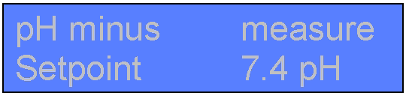 |  | Нажать и использовать и для изменения заданного значения,  которое находится в диапазоне от (заданное значение pH плюс + 0,4 pH) до 14 pH.
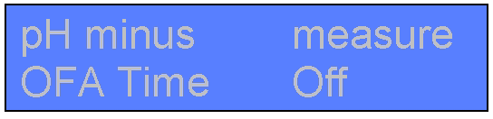 |  | Нажать и использовать и , чтобы установить время OFA на ВЫКЛ.  или на значение от 1 до 240 минут (см. раздел 16.5)
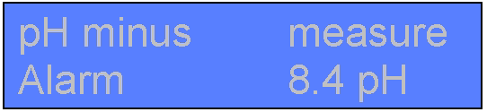 |  | Нажать и использовать и для установки аварийного сигнала в диапазоне  от заданного значения + 0,1 pH до 14 pH. Этот аварийный сигнал показан на дисплее.
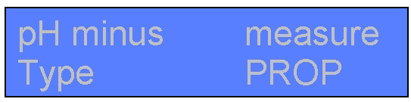 |  | Нажать и использовать и для изменения типа дозирования:  • PROP (См. Раздел 16.2)  • ON/OFF (См. Раздел 16.4)  • OFF (Дозирование отключено)
Дисплей измерения pH плюс (конфигурация A) |  | Параметры настройки
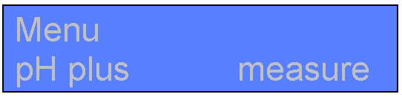 |  | Нажать для доступа к подменю:
 |  | • Заданное значение  • Время OFA |  | • Аварийный сигнал  • Тип
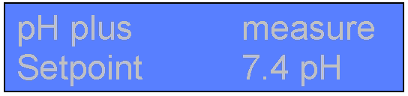 |  | Нажать и использовать и для изменения заданного значения, которое находится в диапазоне от 0 pH до (заданное значение pH минус - 0,4 pH).
 |  | Нажать и использовать и , чтобы установить время OFA на OFF или на значение от 1 до 240 минут (см. раздел 16.5)
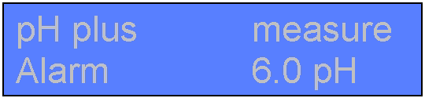 |  | Нажать и использовать и для установки аварийного сигнала в диапазоне от 0 pH до заданного значения - 0,1 pH. Этот аварийный сигнал показан на дисплее
 |  | Нажать и использовать и для изменения типа дозирования:  • PROP (См. Раздел 16.2)  • ON/OFF (См. Раздел 16.4)  • OFF (Дозирование отключено)
Дисплей измерения pH (конфигурация B) | Параметры настройки
 | Нажать для доступа к подменю:
 | • Заданное значение  • Диапазон аварийн. сигналов |  | • Тип заданного значения  • Тип |  | • Время OFA

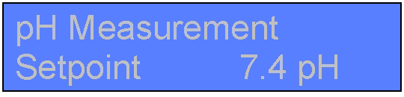 | Нажать и использовать и для изменения заданного значения (0–14 pH).
 | Нажать и использовать и для изменения типа заданного значения.  • Кислотный  • Щелочной
 | Нажать и использовать и , чтобы установить время OFA на OFF или на значение от 1 до 240 минут (см. раздел 16.5)
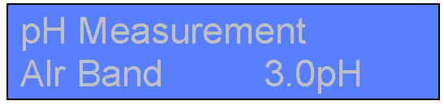 | Нажать и использовать и , чтобы установить сигнал диапазона от 1 до 3 pH.
 | Нажать и использовать и для изменения типа дозирования:  • PROP (См. Раздел 16.2)  • ON/OFF (См. Раздел 16.4)  • OFF (Дозирование отключено)

Дисплей измерения флокулянта (конфигурация B) | Параметры настройки
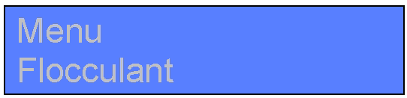 | Нажать для доступа к подменю:
 | • Трубка  • Конц. | • Насос
 | Нажать , чтобы изменить размеры трубки (3x7 или 6x10 мм). Система  автоматически рассчитает расход для выбранной трубки без необходимости изменять какие-либо другие параметры (по умолчанию система использует трубку 6x10).
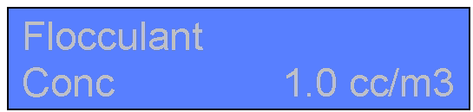 | Ввести желаемое значение концентрации дозируемого реагента. Это значение можно установить в диапазоне от 1 до 4 см³/м³ для трубки 3x7 или от 1 до 15 см³/м³ для трубки 6x10.
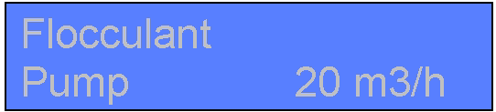 | Ввести значение, связанное с рециркуляционным насосом системы. Это значение можно установить в диапазоне от 2 до 100 м³/ч.

Расширенный дисплей | Параметры настройки
 | Нажать для доступа к подменю.
 | • Конфиг. насоса  • Калиб. | • Темп.  • Пароль | • Расход
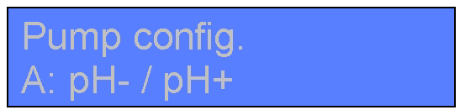 | Нажать , чтобы изменить конфигурацию насоса:  • Конфигурация A: Насос слева выполняет функцию pH-, второй насос выполняет функцию pH+ (pH- / pH+).  • Конфигурация B: Насос слева выполняет функцию pH, второй насос выполняет функцию флокулянта (pH / Flocc).
 | Нажать и использовать и , чтобы установить компенсационную температуру от 1 до 100°C. Если подключен датчик температуры, этот пункт меню не будет отображаться, так как система автоматически компенсирует значение, считанное самим датчиком.
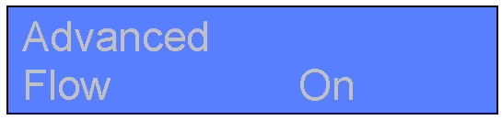 | Нажать и использовать и для включения или выключения потока. Этот элемент включает или отключает впуск потока.
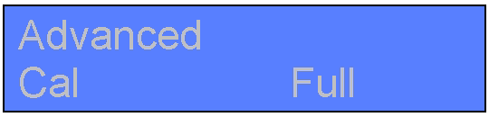 | Нажать и использовать и , чтобы отключить калибровку или включить ее (полная).
 | Нажать , чтобы установить пароль для доступа к системе и модификации.  Использовать для изменения рисунка и для перехода к следующему рисунку и подтвердить с помощью .

Нажать , чтобы выйти из различных меню, и , чтобы подтвердить настройки.
Дисплей | Параметры настройки
 | Использовать и для выбора ДА или НЕТ, указывая, следует ли сохранять  настройки. Нажать , чтобы подтвердить операцию.
Чтобы заполнить насос pH- / pH, следует нажать и удерживать не менее 3 секунд, а затем отпустить, чтобы остановить операцию. Чтобы заполнить насос pH+ / FLOCC, следует повторить ту же процедуру, нажав и удерживая не менее 3 секунд. Чтобы заполнить насос ОВП, следует держать нажатыми и вместе в течение не менее 3 секунд.

ГОРЯЧИЕ КЛАВИШИ
Когда система находится в режиме ожидания, нажать кнопку и удерживать ее не менее 3 секунд, чтобы получить доступ к меню быстрой настройки:
Набор дисплеев (конфигурация A) | Параметры настройки
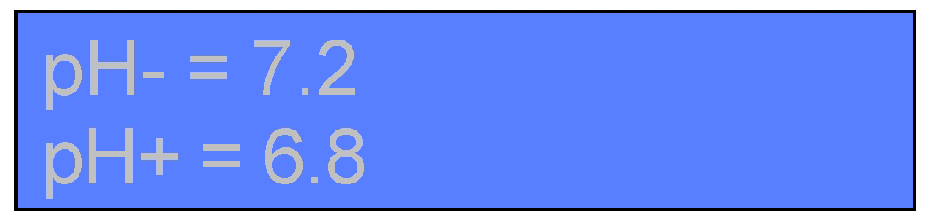 | Мигает значение pH. Его можно изменить с помощью и и подтвердить, используя . Для значения pH+ повторить ту же процедуру, нажать для подтверждения и выхода.

Набор дисплеев (конфигурация B) | Параметры настройки
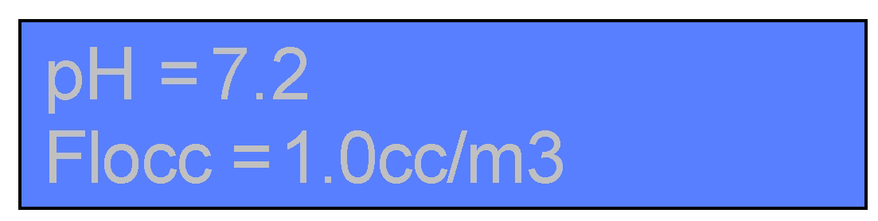 | Мигает значение pH. Использовать и для внесения необходимых изменений и нажать для продолжения и перехода к значению флокулянта. Продолжать использовать ту же процедуру, нажав для подтверждения и выхода.

Чтобы восстановить параметры по умолчанию, требуется выполнить следующие действия:
• Выключить устройство PoolDose.
• Удерживая нажатыми и , включить устройство.
• На устройстве будет мигать 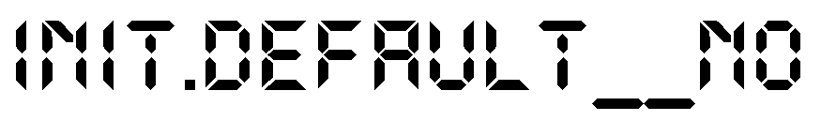
• Нажать 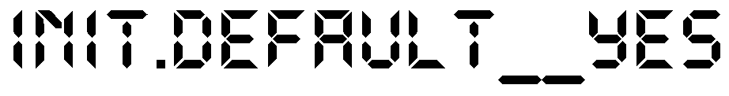
• Нажать , чтобы восстановить параметры по умолчанию.

Параметры по умолчанию:
• Конфигурация = A (pH- / pH+)
• Язык = EN
• Заданное значение pH- = 7,4 pH; ВЫКЛ.; Диапазон аварийн. сигналов 8,4 pH; PROP
• Заданное значение pH+ = 7,0 pH; ВЫКЛ.; Диапазон аварийн. сигналов 6,0 pH; PROP
• Температура = 25°C
• Калибровка = Полная
• Вход потока = OFF
• Пароль = Отключен

14. ИНСТРУКЦИЯ ПО НАСТРОЙКЕ PoolDose pH- • OВП • pH+ / pH • OВП • ФЛОКУЛЯНТ
Нажать и одновременно и удерживать не менее 3 секунд, чтобы войти в меню программирования.
После отпускания кнопок на дисплее появится следующее:
Язык дисплея | Параметры настройки
Нажать и использовать и для изменения выбранного языка:
FR, EN, IT, ES, DE
В зависимости от выбранной конфигурации в меню будет отображаться другой дисплей:
Конфигурация A: pH- / Rx / pH+
Конфигурация B: pH / Rx / Flocc
Дополнительные сведения см. в меню РасширенноеКонфигурация

Дисплей измерения pH минус (конфигурация A) | Параметры настройки
 | Нажать для доступа к подменю:
 | • Заданное значение  • Время OFA | • Аварийный сигнал  • Тип
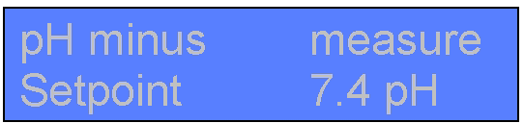 | Нажать и использовать и для изменения заданного значения, которое находится в диапазоне от (заданное значение pH плюс + 0,4 pH) до 14 pH.
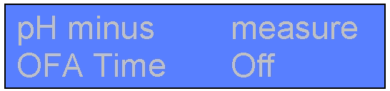 | Нажать и использовать и , чтобы установить время OFA на OFF или на значение от 1 до 240 минут (см. раздел 16.5)
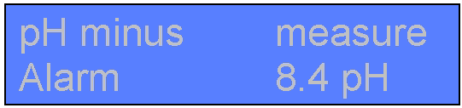 | Нажать и использовать и для установки аварийного сигнала в диапазоне от заданного значения + 0,1 pH до 14 pH. Этот аварийный сигнал показан на дисплее.
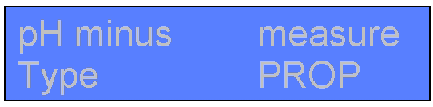 | Нажать и использовать и для изменения типа дозирования:  • PROP (См. Раздел 16.2)  • ON/OFF (См. Раздел 16.4)  • OFF (Дозирование отключено)

Дисплей измерения ОВП (конфигурация A и B) | Параметры настройки
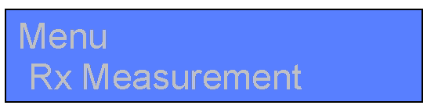 | Нажать для доступа к подменю.
 | • Заданное значение  • Тип заданного значения  • Время OFA | • Диапазон аварийн. сигналов  • Тип
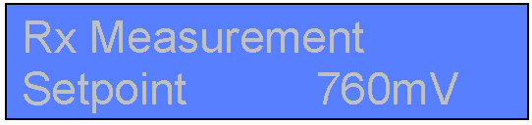 | Нажать и использовать и для изменения заданного значения (0 – 1500 мВ)
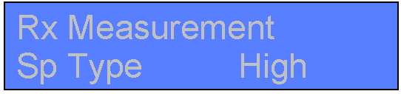 | Нажать и использовать и для изменения типа заданного значения:  • Высокий  • Низкий
 | Нажать и использовать и , чтобы установить время OFA на OFF или на значение от 1 до 240 минут (см. раздел 16.5)
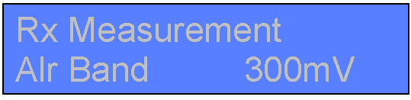 | Нажать и использовать и , чтобы установить сигнал диапазона на значение от 100 до 300 мВ.
 | Нажать и использовать и для изменения типа дозирования:  • PROP (См. Раздел 16.2)  • ON/OFF (См. Раздел 16.4)  • OFF (Дозирование отключено)

Дисплей измерения pH плюс (конфигурация A) | Параметры настройки
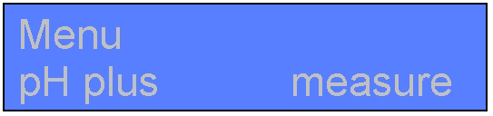 | Нажать для доступа к подменю.
 | • Заданное значение  • Время OFA | • Аварийный сигнал  • Тип
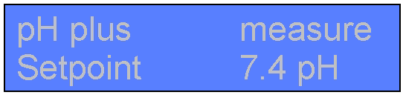 | Нажать и использовать и для изменения заданного значения, которое находится в диапазоне от 0 pH до (заданное значение pH минус - 0,4 pH).
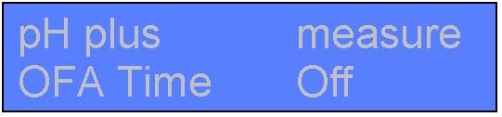 | Нажать и использовать и , чтобы установить время OFA на OFF или на значение от 1 до 240 минут (см. раздел 16.5)
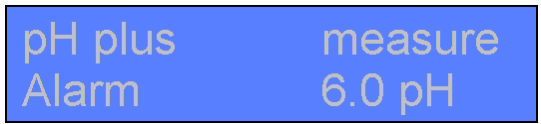 | Нажать и использовать и для установки аварийного сигнала в диапазоне от 0 pH до заданного значения - 0,1 pH. Этот аварийный сигнал показан на дисплее
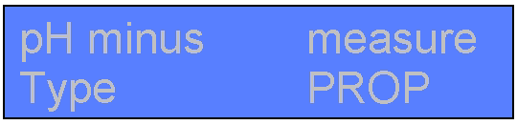 | Нажать и использовать и для изменения типа дозирования:  • PROP (См. Раздел 16.2)  • ON/OFF (См. Раздел 16.4)  • OFF (Дозирование отключено)
Дисплей измерения pH (конфигурация B) | Параметры настройки
 | Нажать для доступа к подменю.
 | • Заданное значение  • Тип заданного значения  • Время OFA | • Диапазон аварийн. сигналов  • Тип
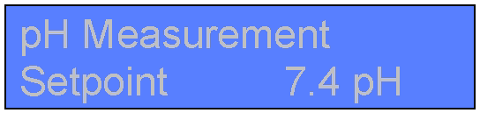 | Нажать и использовать и для изменения заданного значения (0–14 pH).
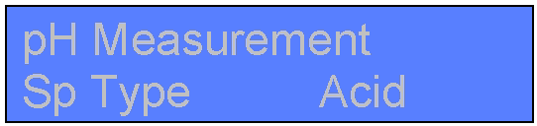 | Нажать и использовать и для изменения типа заданного значения.  • Кислотный  • Щелочной
 | Нажать и использовать и , чтобы установить время OFA на OFF или на значение от 1 до 240 минут (см. раздел 16.5)
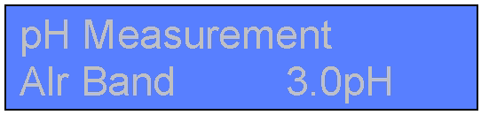 | Нажать и использовать и , чтобы установить сигнал диапазона от 1 до 3 pH.
 | Нажать и использовать и для изменения типа дозирования:  • PROP (См. Раздел 16.2)  • ON/OFF (См. Раздел 16.4)  • OFF (Дозирование отключено)
Дисплей измерения флокулянта (конфигурация B) | Параметры настройки
 | Нажать для доступа к подменю.
 | • Трубка  • Конц. | • Насос
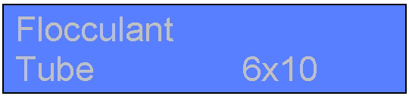 | Нажать , чтобы изменить размеры трубки (3x7 или 6x10 мм). Система автоматически рассчитает расход для выбранной трубки без необходимости изменять какие-либо другие параметры (по умолчанию система использует трубку 6x10).
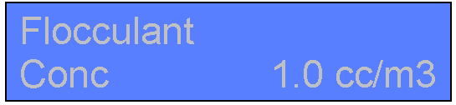 | Ввести желаемое значение концентрации дозируемого реагента. Это значение можно установить в диапазоне от 1 до 4 см3/м3 для трубки 3x7 или от 1 до 15 см3/м3 для трубки 6x10.
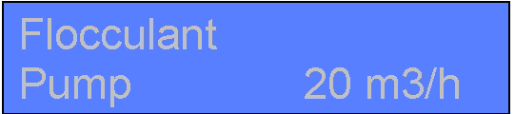 | Ввести значение, связанное с рециркуляционным насосом системы. Это значение можно установить в диапазоне от 2 до 100 м3/ч.

Расширенный дисплей | Параметры настройки
 | Нажать для доступа к подменю.
 | • Конфиг. насоса  • Конфиг. реле  • Темп. | • Расход  • Калиб.  • Пароль
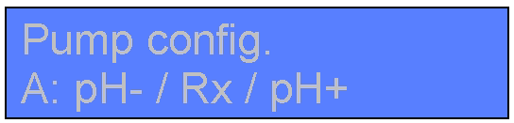 | Нажать , чтобы изменить конфигурацию насоса:  • Конфигурация A: Первый насос слева выполняет функцию pH-, насос посередине выполняет функцию ОВП, а насос справа выполняет функцию рН+ (pH- / Rx / pH+).  • Конфигурация B: Первый насос слева выполняет функцию pH-, насос посередине выполняет функцию ОВП, а насос справа выполняет функцию флокулянта (pH / Rx / Flocc).
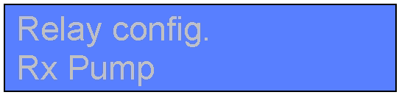 | Нажать и использовать и для изменения настройки выходного реле в соответствии с измерением ОВП (насос Rx) или в соответствии с аварийным состоянием (аварийный сигнал).
 | Нажать и использовать и , чтобы установить компенсационную температуру от 1 до 100°C. Если подключен датчик температуры, этот пункт меню не будет отображаться, так как система автоматически компенсирует значение, считанное самим датчиком.
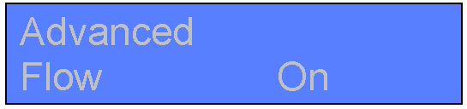 | Нажать и использовать и для включения или выключения потока. Этот элемент включает или отключает впуск потока.
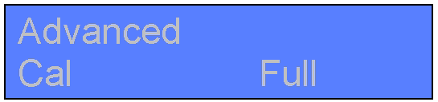 | Нажать и использовать и , чтобы отключить калибровку или включить ее (полная).
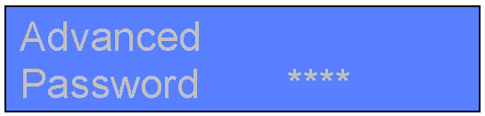 | Нажать , чтобы установить пароль для доступа к системе и модификации.  Использовать для изменения рисунка и для перехода к следующему рисунку и подтвердить с помощью .
Нажать , чтобы выйти из различных меню, и , чтобы подтвердить настройки.
Дисплей | Параметры настройки
 | Использовать и для выбора ДА или НЕТ, указывая, следует ли сохранять настройки. Нажать , чтобы подтвердить операцию.

Чтобы заполнить насос pH- / pH, следует нажать и удерживать не менее 3 секунд, а затем отпустить, чтобы остановить операцию. Чтобы заполнить насос pH+ / FLOCC, следует повторить ту же процедуру, нажав и удерживая не менее 3 секунд. Чтобы заполнить насос ОВП, следует держать нажатыми и вместе в течение не менее 3 секунд.

ГОРЯЧИЕ КЛАВИШИ
Когда система находится в режиме ожидания, нажать кнопку и удерживать ее не менее 3 секунд, чтобы получить доступ к меню быстрой настройки:

Набор дисплеев (конфигурация A) | Параметры настройки
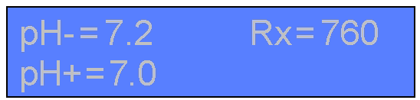 | Мигает значение pH. Его можно изменить с помощью и и подтвердить, используя . Для значения pH+ и Rx повторить ту же процедуру, нажать для подтверждения и выхода.

Набор дисплеев (конфигурация B) | Параметры настройки
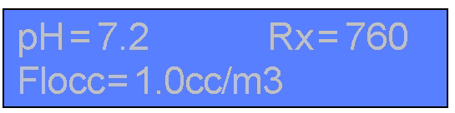 | Мигает значение pH. Использовать и для внесения необходимых изменений и нажать для продолжения и перехода к значению Rx или флокулянта. Продолжать использовать ту же процедуру, нажав для подтверждения и выхода.

Чтобы восстановить параметры по умолчанию, требуется выполнить следующие действия:
• Выключить устройство PoolDose.
• Удерживая нажатыми и , включить устройство.
• На устройстве будет мигать 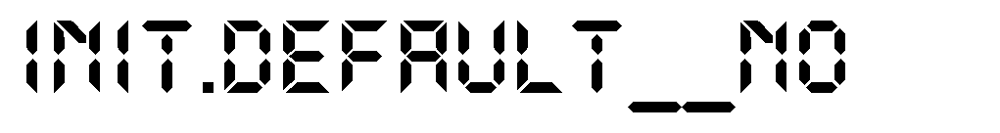
• Нажать 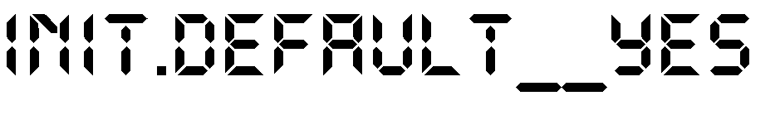
• Нажать , чтобы восстановить параметры по умолчанию.

Параметры по умолчанию:
• Конфигурация = A (pH- / Rx / pH+)
• Язык = EN
• Заданное значение pH- = 7,4 pH; ВЫКЛ.; Диапазон аварийн. сигналов 8,4 pH; PROP
• Заданное значение Rx = 750мВ; Низкий; ВЫКЛ.; Диапазон аварийн. сигналов 300 мВ; PROP
• Заданное значение pH+= 7,0 pH; ВЫКЛ.; Диапазон аварийн. сигналов 6,0 pH; PROP
• Температура = 25°C
• Калибровка = Полная
• Вход потока = ВКЛ.
• Пароль = Отключен

15. ИНСТРУКЦИЯ ПО НАСТРОЙКЕ PoolDose pH • ОВП • ХЛОР • ФЛОКУЛЯНТ
Нажать и одновременно и удерживать не менее 5 секунд, чтобы войти в меню программирования.
После отпускания кнопок на дисплее появится следующее:
Язык дисплея | Параметры настройки
Нажать и использовать и для изменения выбранного языка:
FR, EN, IT, ES, DE

Дисплей измерения pH | Параметры настройки
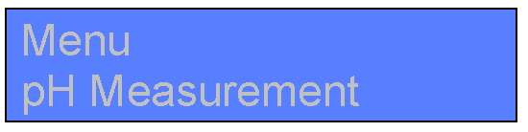 | Нажать для доступа к подменю:
 | • Заданное значение  • Тип заданного значения  • Время OFA | • Диапазон аварийн. сигналов  • Темп.  • Тип
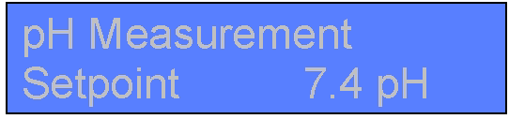 | Нажать и использовать и для изменения заданного значения (0–14 pH).
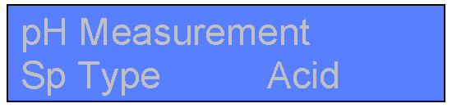 | Нажать и использовать и для изменения типа заданного значения:  • Кислотный  • Щелочной
 | Нажать и использовать и , чтобы установить время OFA на OFF или на значение от 1 до 240 минут (см. раздел 16.5)
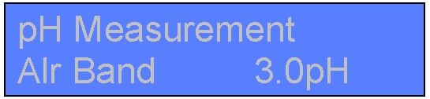 | Нажать и использовать и , чтобы установить сигнал диапазона на значение от 1 до 3 pH.
 | Нажать и использовать и для настройки значения. (Только для измерения pH)
 | Нажать и использовать и для изменения типа дозирования:  • PROP (См. Раздел 16.2)  • ON/OFF (См. Раздел 16.4)  • OFF (Дозирование отключено)

Дисплей измерения ОВП | Параметры настройки
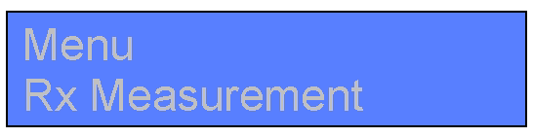 | Нажать для доступа к подменю:
 | • Заданное значение  • Тип заданного значения  • Время OFA | • Диапазон аварийн. сигналов  • Тип
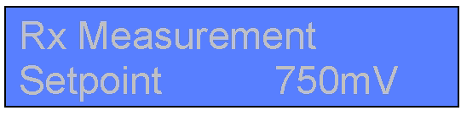 | Нажать и использовать и для изменения заданного значения (0 – 1000 мВ)
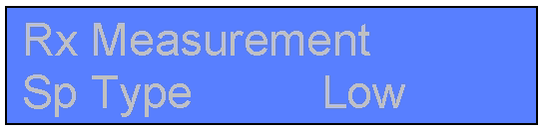 | Нажать и использовать и для изменения типа заданного значения:  • Высокий  • Низкий
 | Нажать и использовать и , чтобы установить время OFA на OFF или на значение от 1 до 240 минут (см. раздел 16.5)
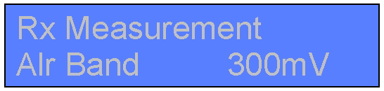 | Нажать и использовать и , чтобы установить сигнал диапазона на значение от 100 до 300 мВ.
 | Нажать и использовать и для изменения типа дозирования:  • PROP (См. Раздел 16.2)  • ON/OFF (См. Раздел 16.4)  • OFF (Дозирование отключено)

Дисплей измерения CI2 | Параметры настройки
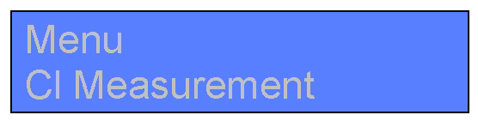 | Нажать для доступа к подменю:
 | • Заданное значение  • Тип заданного значения  • Время OFA | • Диапазон аварийн. сигналов  • Тип
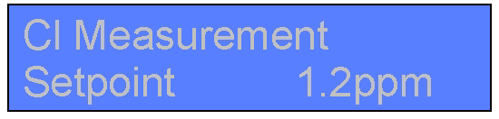 | Нажать и использовать и для изменения заданного значения (0,0 - 5,0 ppm)
 | Нажать и использовать и для изменения типа заданного значения:  • Высокий  • Низкий
 | Нажать и использовать и , чтобы установить время OFA на OFF или на значение от 1 до 240 минут (см. раздел 16.5)
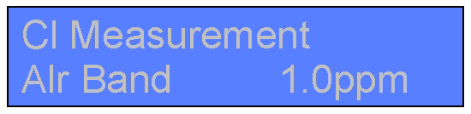 | Нажать и использовать и , чтобы установить сигнал диапазона на значение от 0,0 до 5,0 ppm.
 | Нажать и использовать и для изменения типа дозирования:  • PROP (См. Раздел 16.2)  • ON/OFF (См. Раздел 16.4)  • OFF (Дозирование отключено)

Дисплей измерения флокулянта | Параметры настройки
 | Нажать для доступа к подменю:
 | • Трубка  • Конц. | • Насос
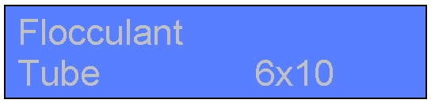 | Нажать , чтобы изменить размеры трубки (3x7 или 6x10 мм). Система автоматически рассчитает расход для выбранной трубки без необходимости изменять какие-либо другие параметры (по умолчанию система использует трубку 6x10).
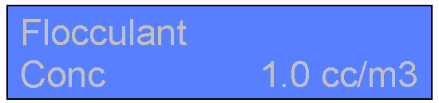 | Ввести желаемое значение концентрации дозируемого реагента. Это значение можно установить в диапазоне от 1 до 4 см³/м³ для трубки 3x7 или от 1 до 15 см³/м³ для трубки 6x10.
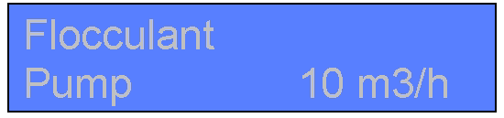 | Ввести значение, связанное с рециркуляционным насосом системы. Это значение можно установить в диапазоне от 2 до 100 м³/ч.

Расширенный дисплей | Параметры настройки
 | Нажать для доступа к подменю.
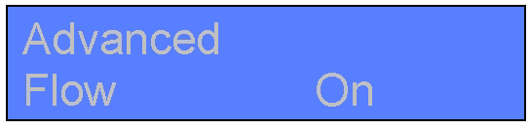 | Нажать и использовать и для включения или выключения потока. Этот элемент включает или отключает впуск потока.
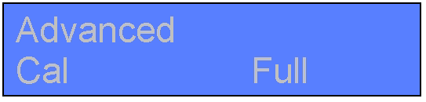 | Нажать и использовать и , чтобы установить калибровку на «Полная» (2 точки для pH), «Простая» (1 точка для pH) или «ВЫКЛ.».
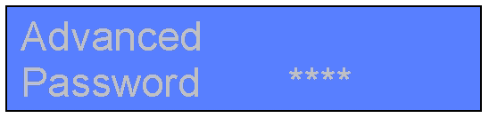 | Нажать , чтобы установить пароль для доступа к системе и модификации.  Использовать для изменения рисунка и для перехода к следующему рисунку и подтвердить с помощью .
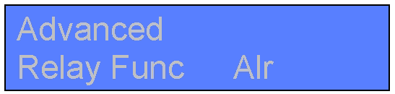 | Нажать и использовать и , чтобы установить релейный выход на сигнализацию или измерение pH.
 | Нажать и использовать и для настройки входа REED Н.О. (нормально открытый) или Н.З. (нормально закрытый)

Нажать , чтобы выйти из различных меню, и , чтобы подтвердить настройки.
Дисплей | Параметры настройки
 | Использовать и для выбора ДА или НЕТ, указывая, следует ли сохранять настройки. Нажать , чтобы подтвердить операцию.

Чтобы заполнить насос pH, следует нажать и удерживать не менее 3 секунд, а затем отпустить, чтобы завершить операцию. Выполнить ту же процедуру, используя для заполнения насоса Cl. Чтобы заполнить насос флокулянта, следует держать нажатыми и вместе в течение не менее 3 секунд.

Чтобы восстановить параметры по умолчанию, требуется выполнить следующие действия:
• Выключить устройство PoolDose.
• Удерживая нажатыми и , включить устройство.
• На устройстве будет мигать 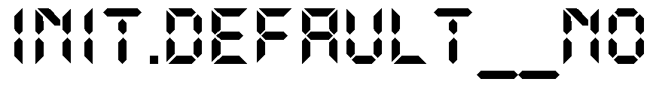
• Нажать 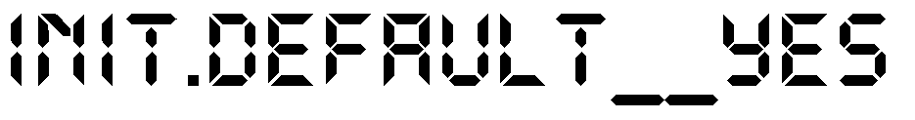
• Нажать , чтобы восстановить параметры по умолчанию.

Параметры по умолчанию:
• Язык = EN
• Заданное значение = 7,4 pH; 750 мВ (ОВП); 1,2 ppm (Cl)
• Способ дозирования = Кислотный (pH); Низкий (ОВП); Низкий (Cl)
• Время OFA = OFF
• Калибровка = Полная
• Вход потока = OFF
• Тип дозирования = PROP

16. СПОСОБ ДОЗИРОВАНИЯ

Управление насосами по шкале рН и ОВП осуществляется с помощью функции ШИМ.
Пропорциональный диапазон фиксируется на значениях pH 0,8 и ОВП = 120 мВ.

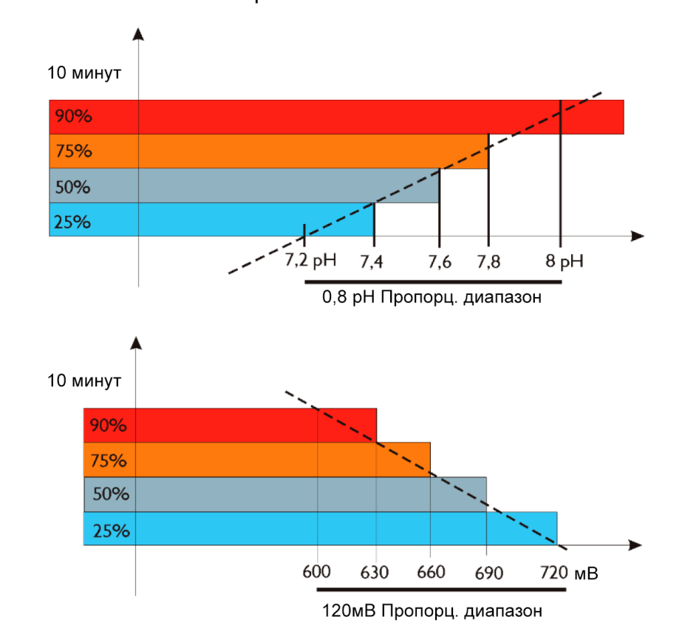

16.1 Пропорциональное дозирование pH-/pH+
Прибор позволяет автоматически контролировать и изменять химические измерения с помощью заданных значений pH- и pH+; регулировка дозирования с помощью насоса pH-/pH+, управляемого в пропорциональном времени.
Дозирование ниже достигается путем установки следующих параметров:
• Заданное значение pH- = 8,10 pH
• Заданное значение pH += 6,90 pH
• Пропорциональный диапазон = 0,80 pH

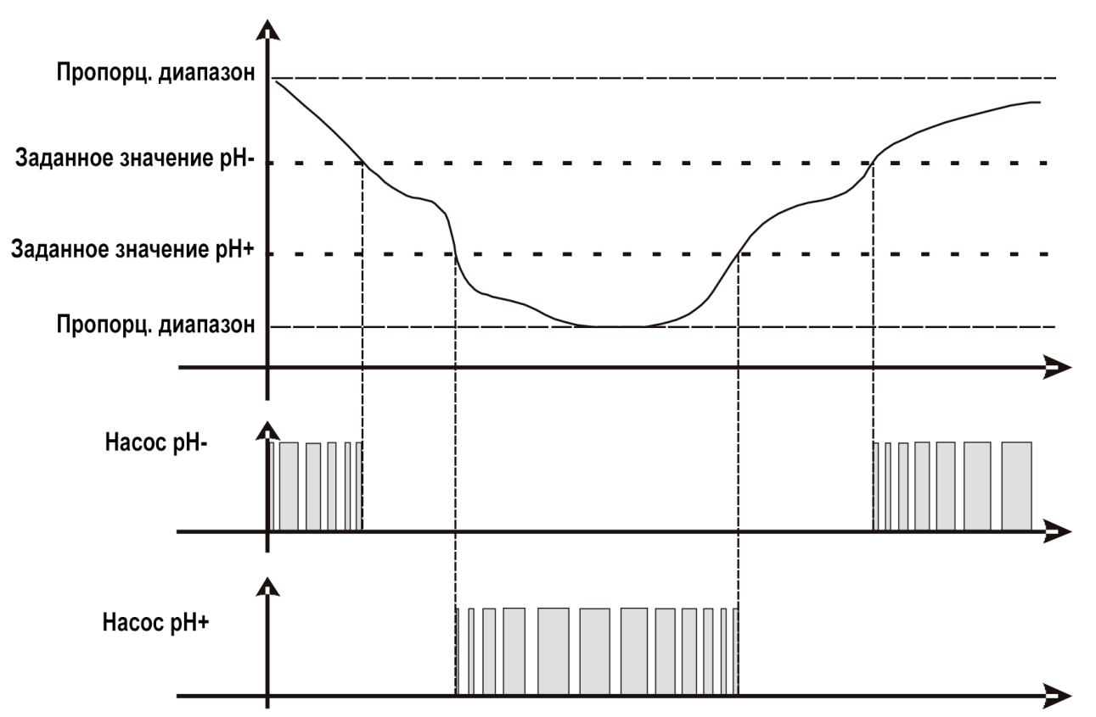

16.2 Пропорциональное дозирование pH/ОВП

Прибор позволяет автоматически контролировать и изменять химические измерения с помощью заданного значения pH; регулировка дозирования с помощью насоса pH, управляемого в пропорциональном времени.
Дозирование ниже достигается путем установки следующих параметров:

• Заданное значение pH = 7,20 pH
• Тип дозирования = щелочной
• Пропорциональный диапазон = 0,80 pH
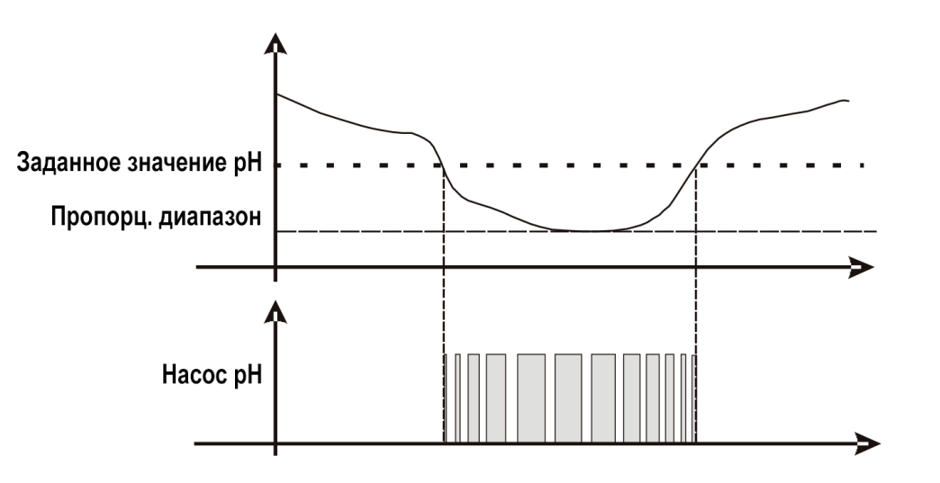

16.3 ВКЛ/ВЫКЛ pH-/pH+ дозирование

Прибор позволяет автоматически контролировать и изменять химические измерения с помощью заданного значения pH-e pH+; регулировка дозирования с помощью насосов pH-/pH+, управляемых в режиме ВКЛ/ВЫКЛ.
Дозирование ниже достигается путем установки следующих параметров:

• Заданное значение pH- = 8,10 pH
• Заданное значение pH += 6,90 pH
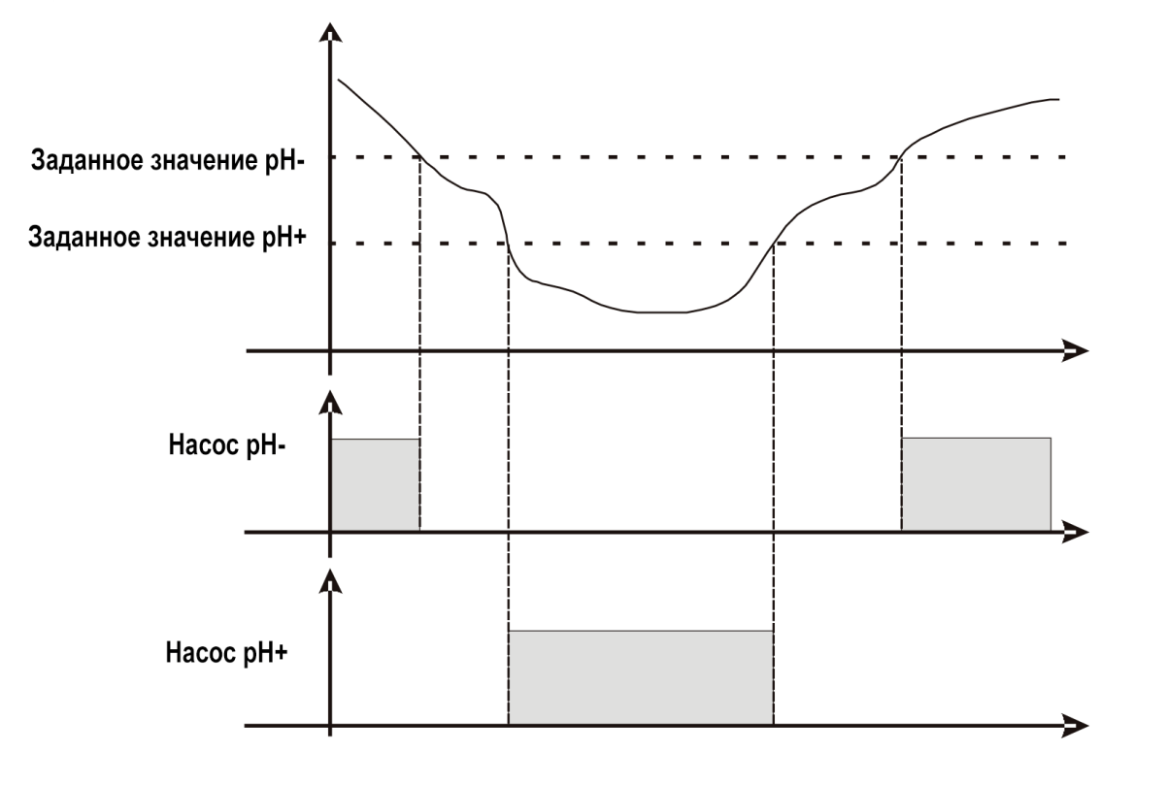

16.4 ВКЛ/ВЫКЛ pH/ОВП дозирование

Прибор позволяет автоматически контролировать и изменять химические измерения с помощью заданного значения pH; регулировка дозирования с помощью насоса pH, управляемого в режиме ВКЛ/ВЫКЛ.
Дозирование ниже достигается путем установки следующих параметров:

• Заданное значение pH = 7,20 pH
• Тип дозирования = щелочной

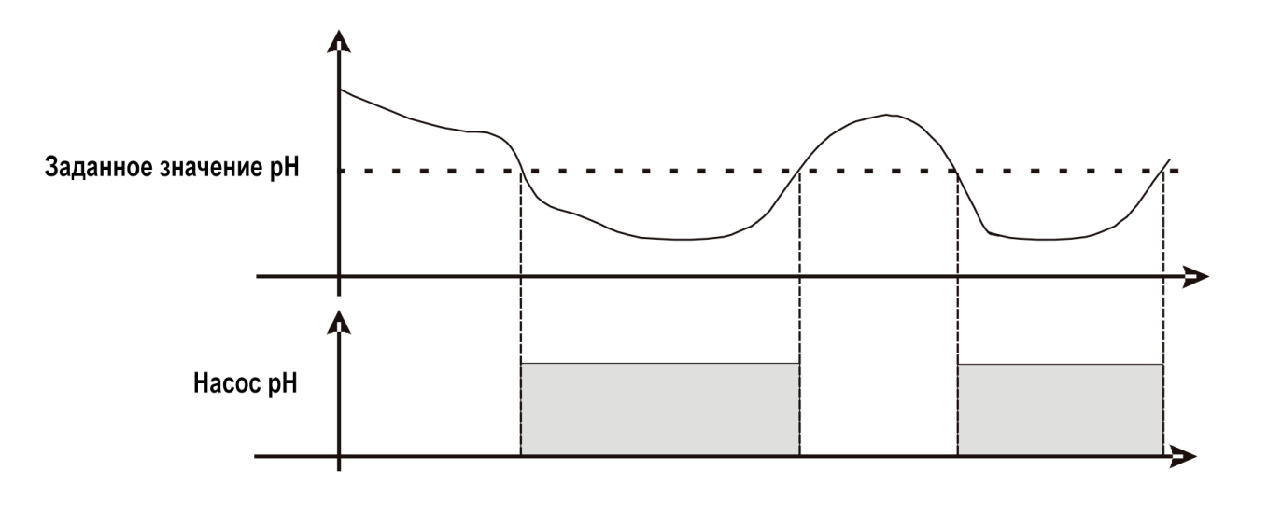

16.5 Аварийный сигнал pH/ОВП

При установке диапазона аварийного сигнала создается рабочее окно. Если допустимые пределы превышены, реле аварийной сигнализации замыкается и остается замкнутым до тех пор, пока измерение не будет сброшено или пока не будет нажата кнопка для деактивации аварийной сигнализации.

Когда установлено время OFA (сигнализация превышения подачи), время дозирования заданного значения pH/ОВП во времени контролируется двумя аварийными сигналами:

- Первый аварийный сигнал через 70% установленного времени появляется на дисплее, реле аварийной сигнализации замыкается.
- Второй аварийный сигнал через 100% установленного времени появляется на дисплее, реле аварийного сигнализации замыкается, а насос pH/ОВП блокируется.

Нажать , чтобы отключить сигнал тревоги и инициализировать время OFA.
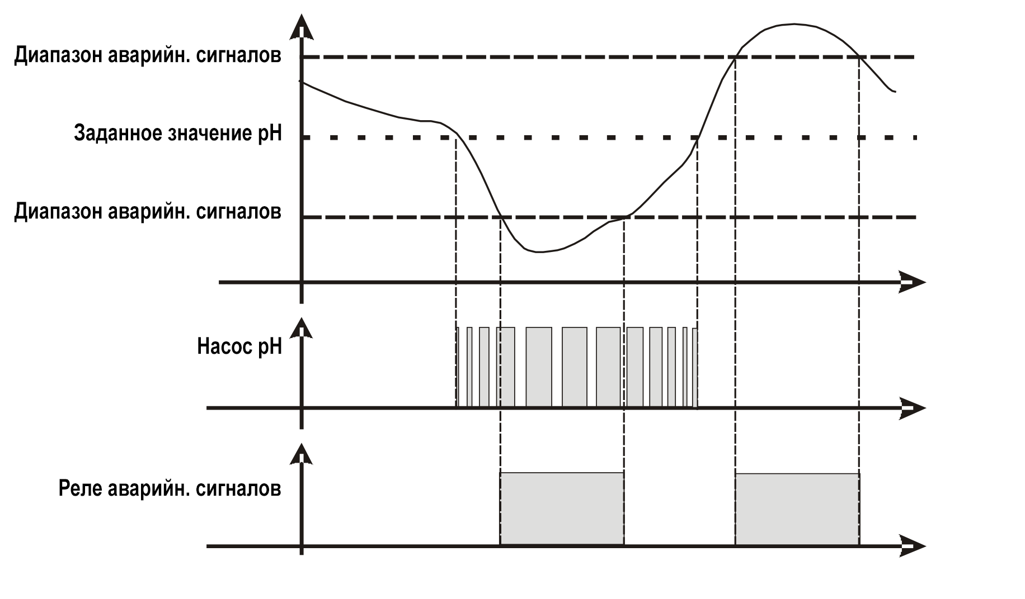
Примечание: Операция такая же, как и для pH-/pH+.

16.6 Дозирование H2O2

Дозировка компенсируется в зависимости от температуры воды, используется справочная таблица:

Темп. °C | <12 | 12 | 13 | 14 | 15 | 16 | 17 | 18 | 19 | 20 | 21 | 22 | 23 | 24 | 25 | 26 | 27 | 28 | 29 | 30 | >30
Время (%) | 35 | 35 | 40 | 45 | 50 | 55 | 60 | 65 | 70 | 75 | 80 | 85 | 90 | 95 | 100 | 110 | 120 | 130 | 140 | 150 | 150

17. АВАРИЙНЫЕ СИГНАЛЫ

Аварийный сигнал | Дисплей | Корректирующие действия
Уровень | 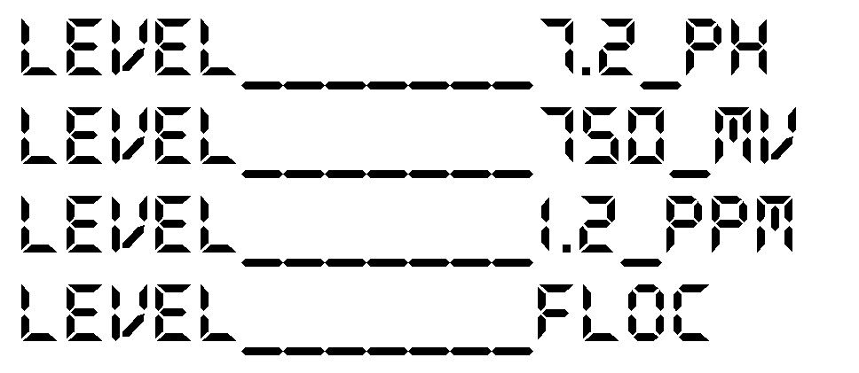 | - Нажать , чтобы открыть реле аварийной сигнализации  - Восстановить уровень реагента в баке
Измеренное значение вне диапазона | 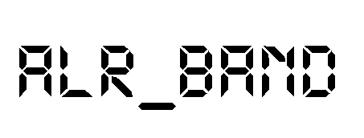 | - Заменить или проверить измерительный датчик  - Нажать , чтобы открыть реле аварийной сигнализации  - Восстановить измеренное значение
Первый аварийный сигнал OFA (>70% времени) | 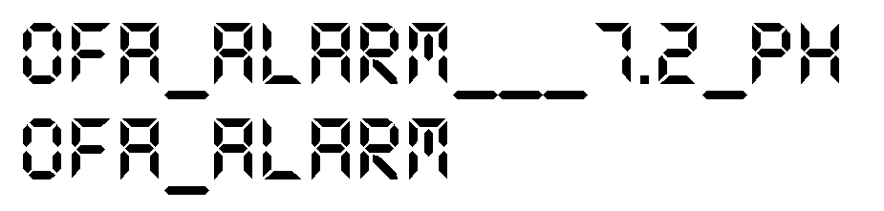 | - Нажать для сброса сигнала.
Второй аварийный сигнал OFA (100% времени) | 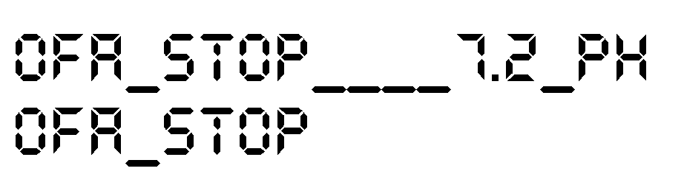 | - Нажать для сброса сигнала.
Расход | 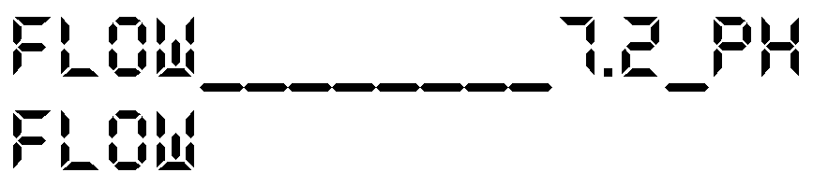 | - Восстановить требуемый расход
Функция калибровки | 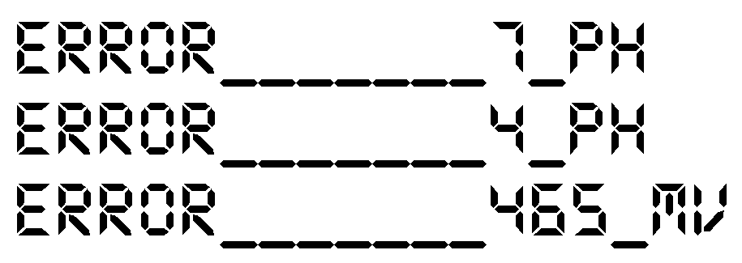 | - Восстановить исходное состояние датчика или буферного раствора и повторить процедуру калибровки
Системная ошибка |  | • Нажать для возврата к параметру по умолчанию  - Выход из строя устройства

18. ТЕХНИЧЕСКОЕ ОБСЛУЖИВАНИЕ

Замена шланга:

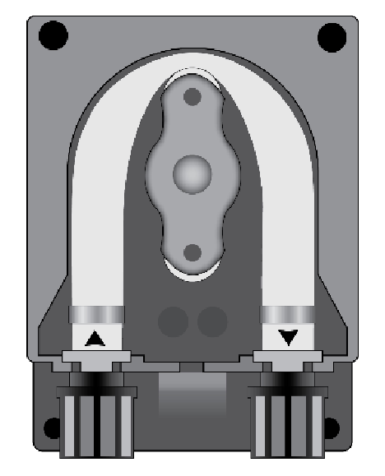 | 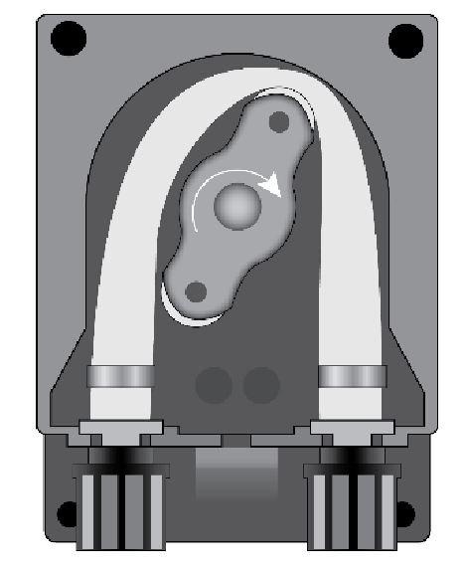 | 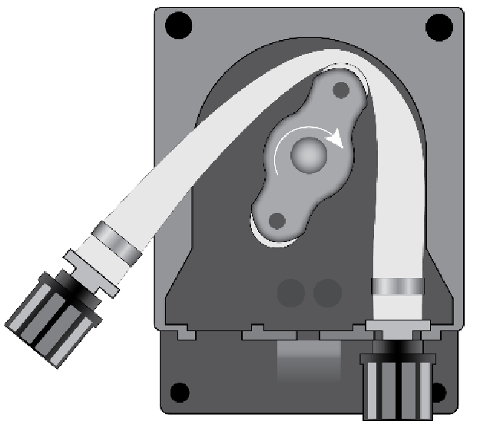
Открыть крышку насоса и высвободить шланг, потянув левый разъем вверх. | Установить ролик на «7 часов 05 минут», повернув его в направлении, указанном круглой стрелкой. | Полностью высвободить левый разъем, оттянув шланг наружу и удерживая его в туго натянутом состоянии. Повернуть ролик в направлении, указанном круглой стрелкой, чтобы высвободить шланг вплоть до правого разъема.
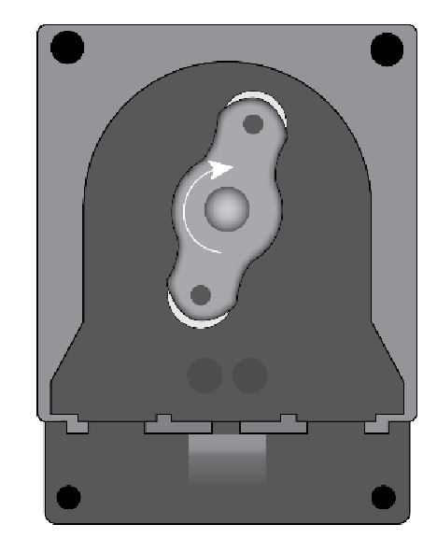 | 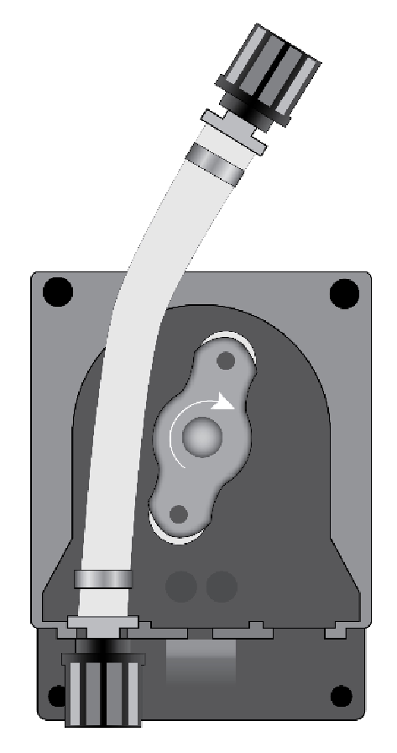 | 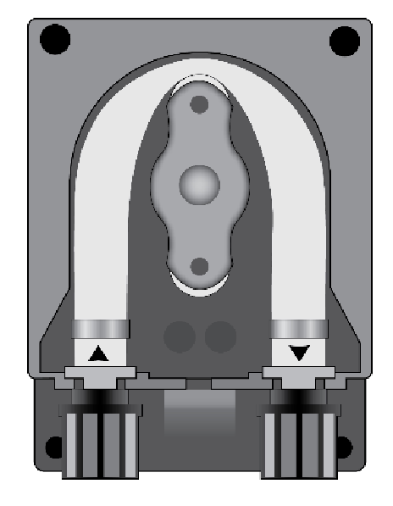
Установить ролик на «7 часов 05 минут», повернув его в направлении, указанном круглой стрелкой. | Вставить левый разъем в соответствующее гнездо и пропустить шланг под направляющей ролика. Повернуть ролик в направлении, указанном круглой стрелкой, одновременно проводя шланг в головку насоса, пока не будет достигнут правый разъем. | Закрыть крышку насоса и сильно надавить на нее, чтобы она надежно зафиксировалась на месте.

19. ХРАНЕНИЕ НАСОСА ПОСЛЕ ИСПОЛЬЗОВАНИЯ

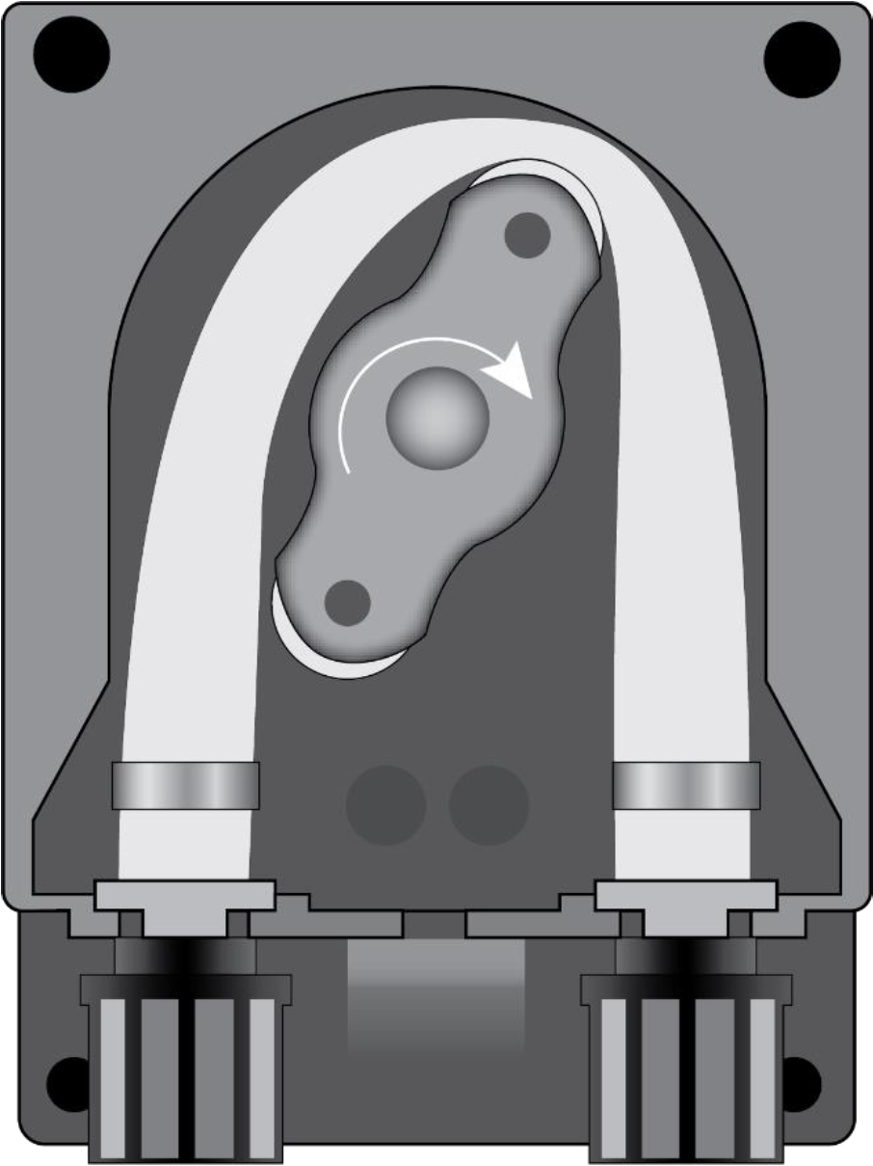

Перед хранением регулирующего устройства следует прокачать через шланг чистую воду для его промывки.
Затем установить ролик на «7 часов 05 минут», поворачивая его в направлении, указанном круговой стрелкой.
Эти две меры предосторожности облегчат последующее введение устройства в эксплуатацию.

